Singularity: обзор

Подготовила Яблонская Евгения, ИВТ-1.2

Оглавление

Алгоритм распределения заданий (обзор инструментов) 2

Дополнительные функции 11

Расписание выполнения заданий по практике: 14

Достоинства: 17

Недостатки: 18

Вывод (оценка эффективности): 19

# Алгоритм распределения заданий (обзор инструментов)

Чтобы составить расписание выполнения заданий по практике, можно использовать следующий алгоритм:

1. В боковой панели слева нажать **+ Новый проект**.

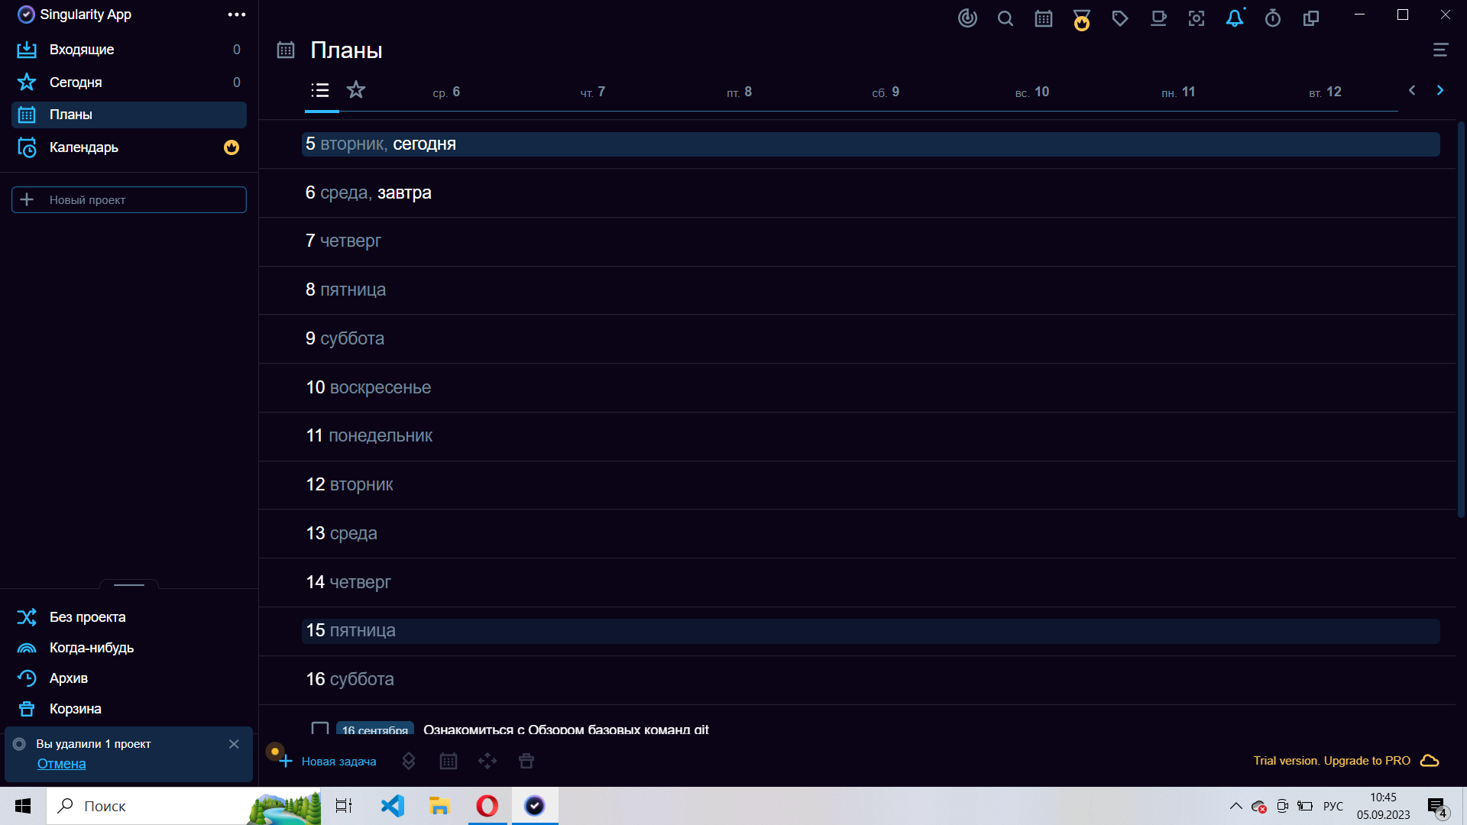

1. Далее нужно ввести **Название проекта** и **Описание**.

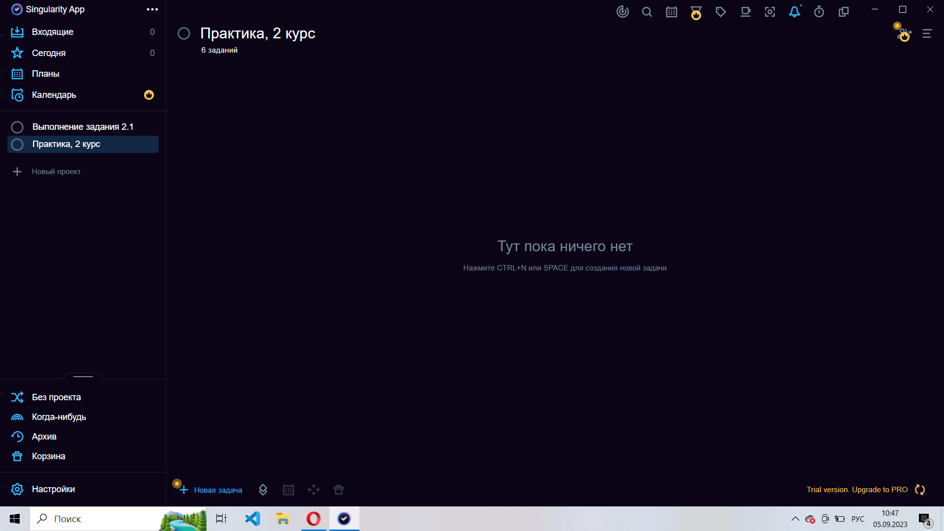

1. С помощью нижнего тулбара можно создать Новую задачу и создать Секцию - объединение нескольких задач. При создании новой Секции под название Проекта появляется строка, в которую нужно ввести название Секции.

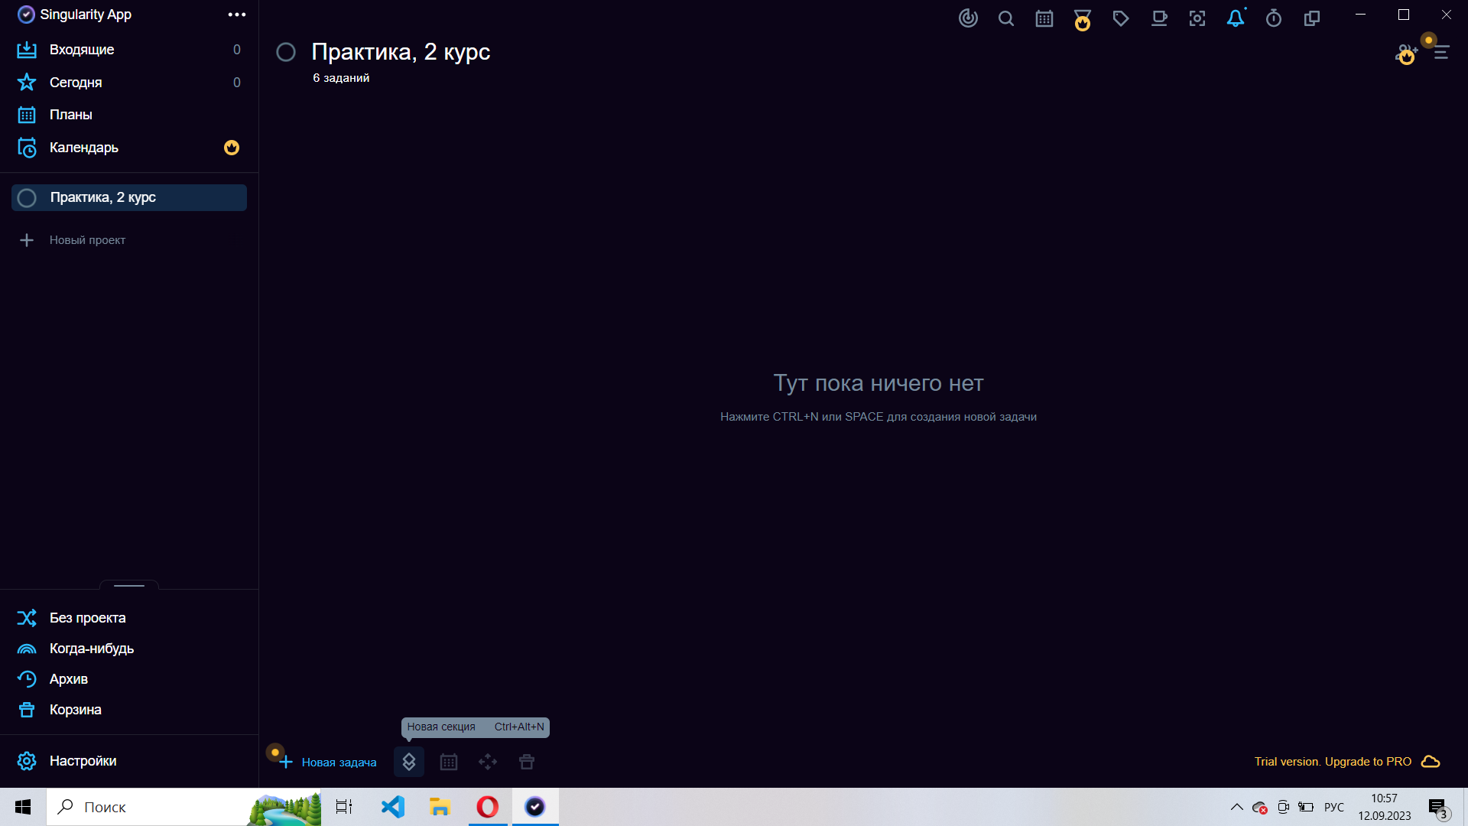

Задания по практике делятся на индивидуальные и групповые, следовательно, будет удобно, если распределить их по секциям таким образом:

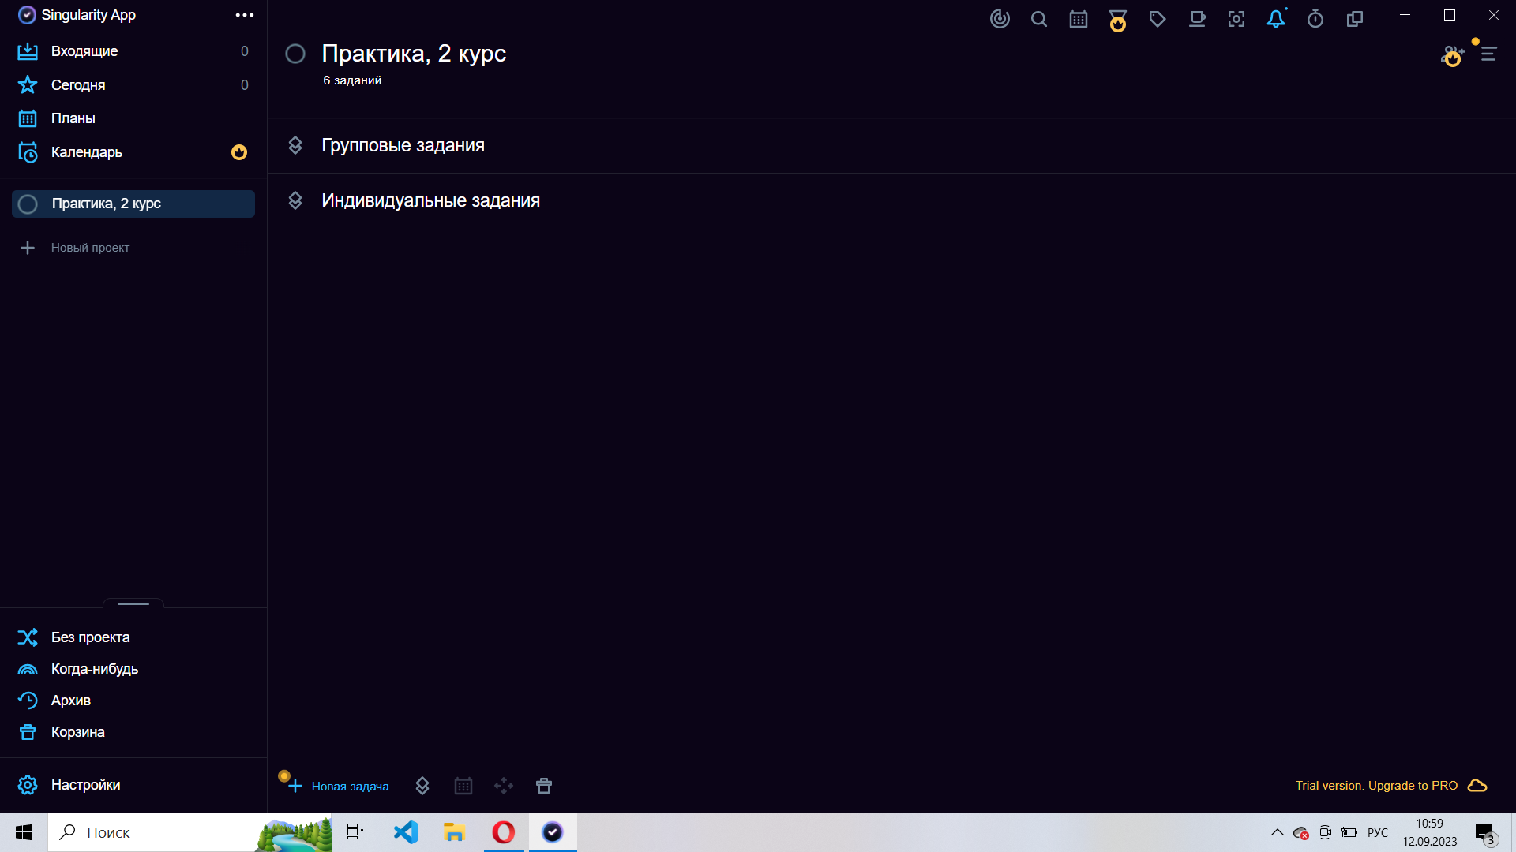

1. Далее нужно в каждую секцию добавить соответствующие задания. Это можно сделать, если навести курсор на секцию и нажать на три точки. Далее нужно выбрать **Новая задача**.

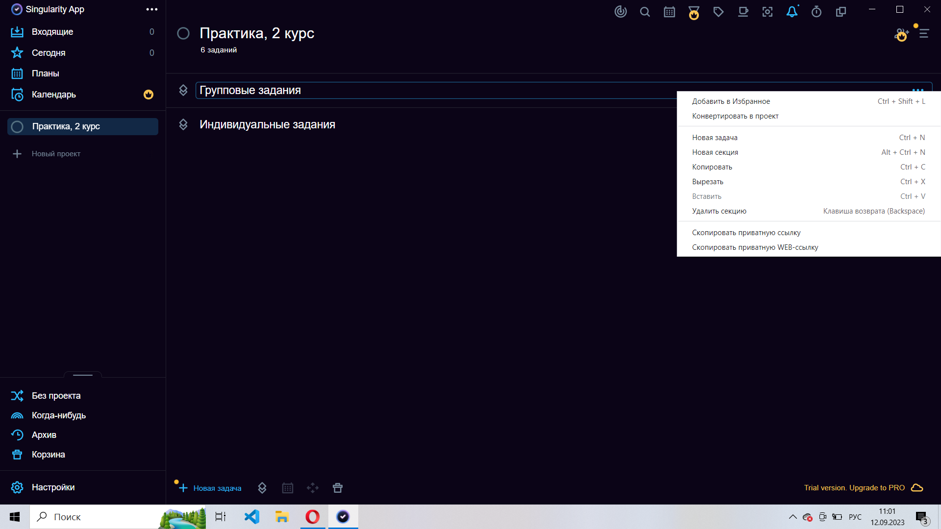

После этого нужно ввести **Название задачи** и оставить **Заметку** (необязательно).

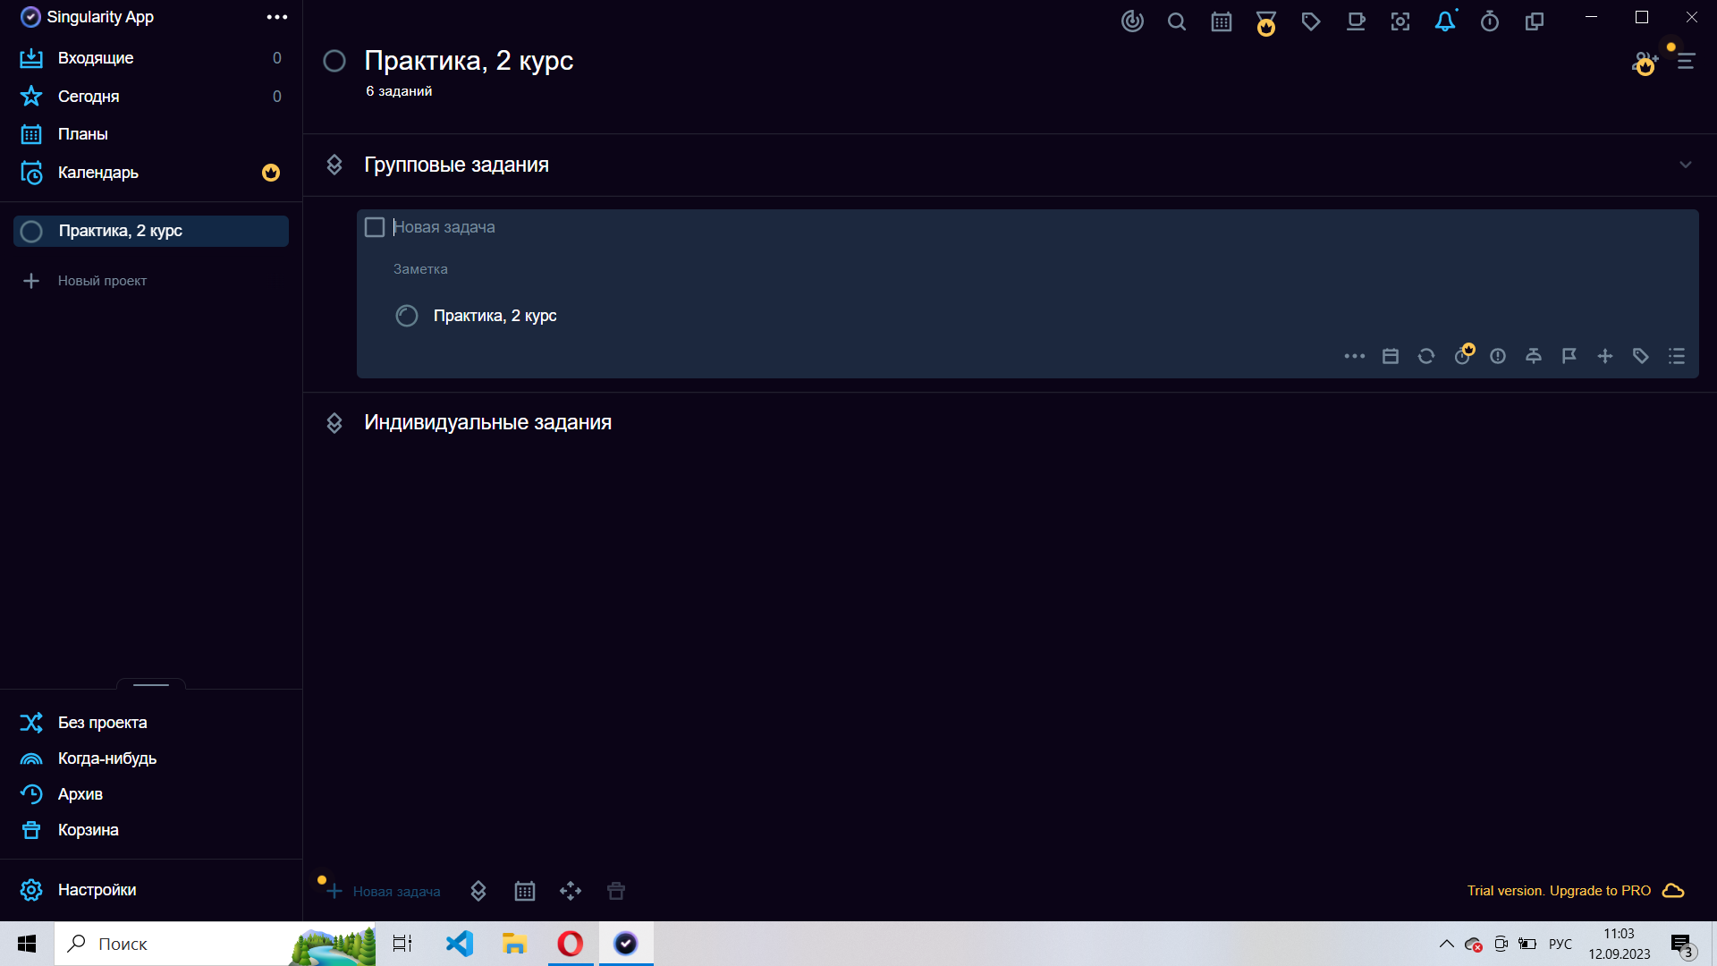

Далее можно выбрать следующие параметры для задачи:

* 1. Срок выполнения (**три точки** - **Установить время**). Можно выбрать вариант из рекомендованных (например, **Сегодня**) или самостоятельно установить дату и время.

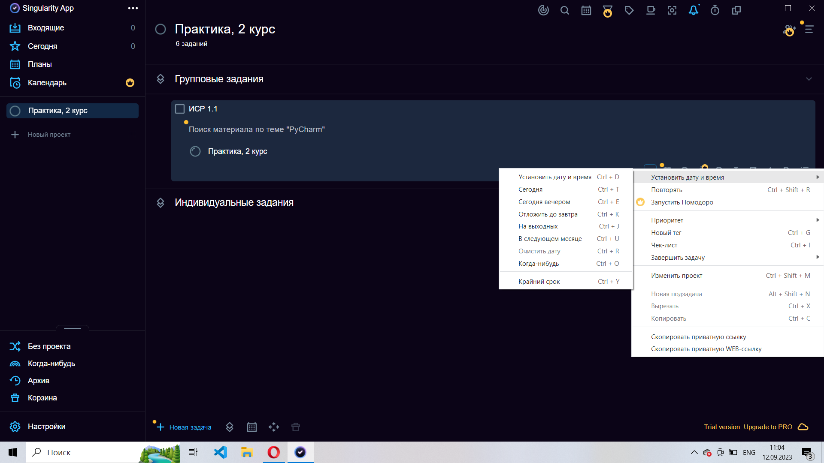

Если нажать на **Установить дату и время**, то можно выбрать их в появившемся календаре:

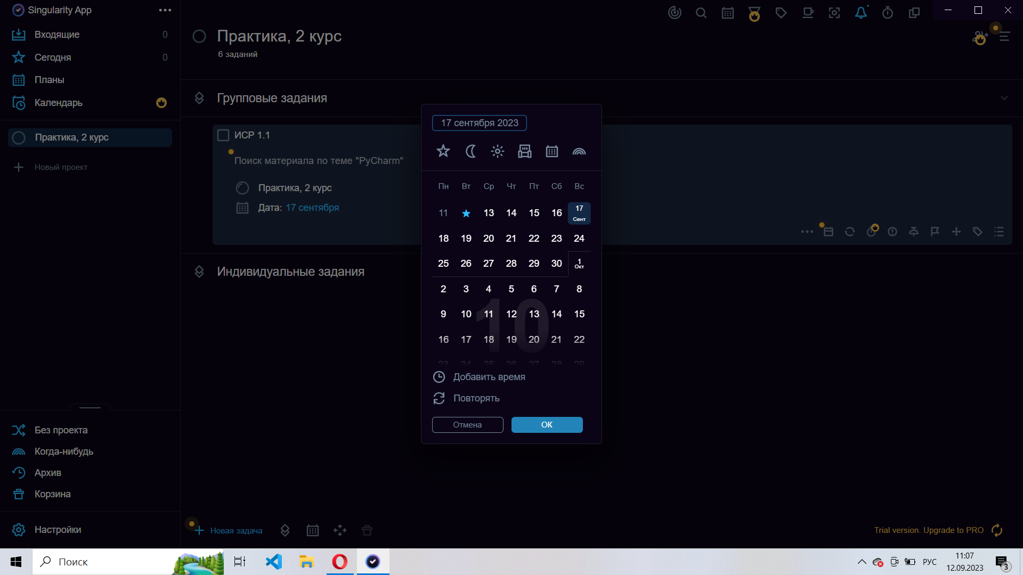

Далее если **Добавить время**, после этого появится возможность выбрать время напоминания (чтобы начать делать задачу). Если нажать на колокольчик, то можно выбрать другие варианты:

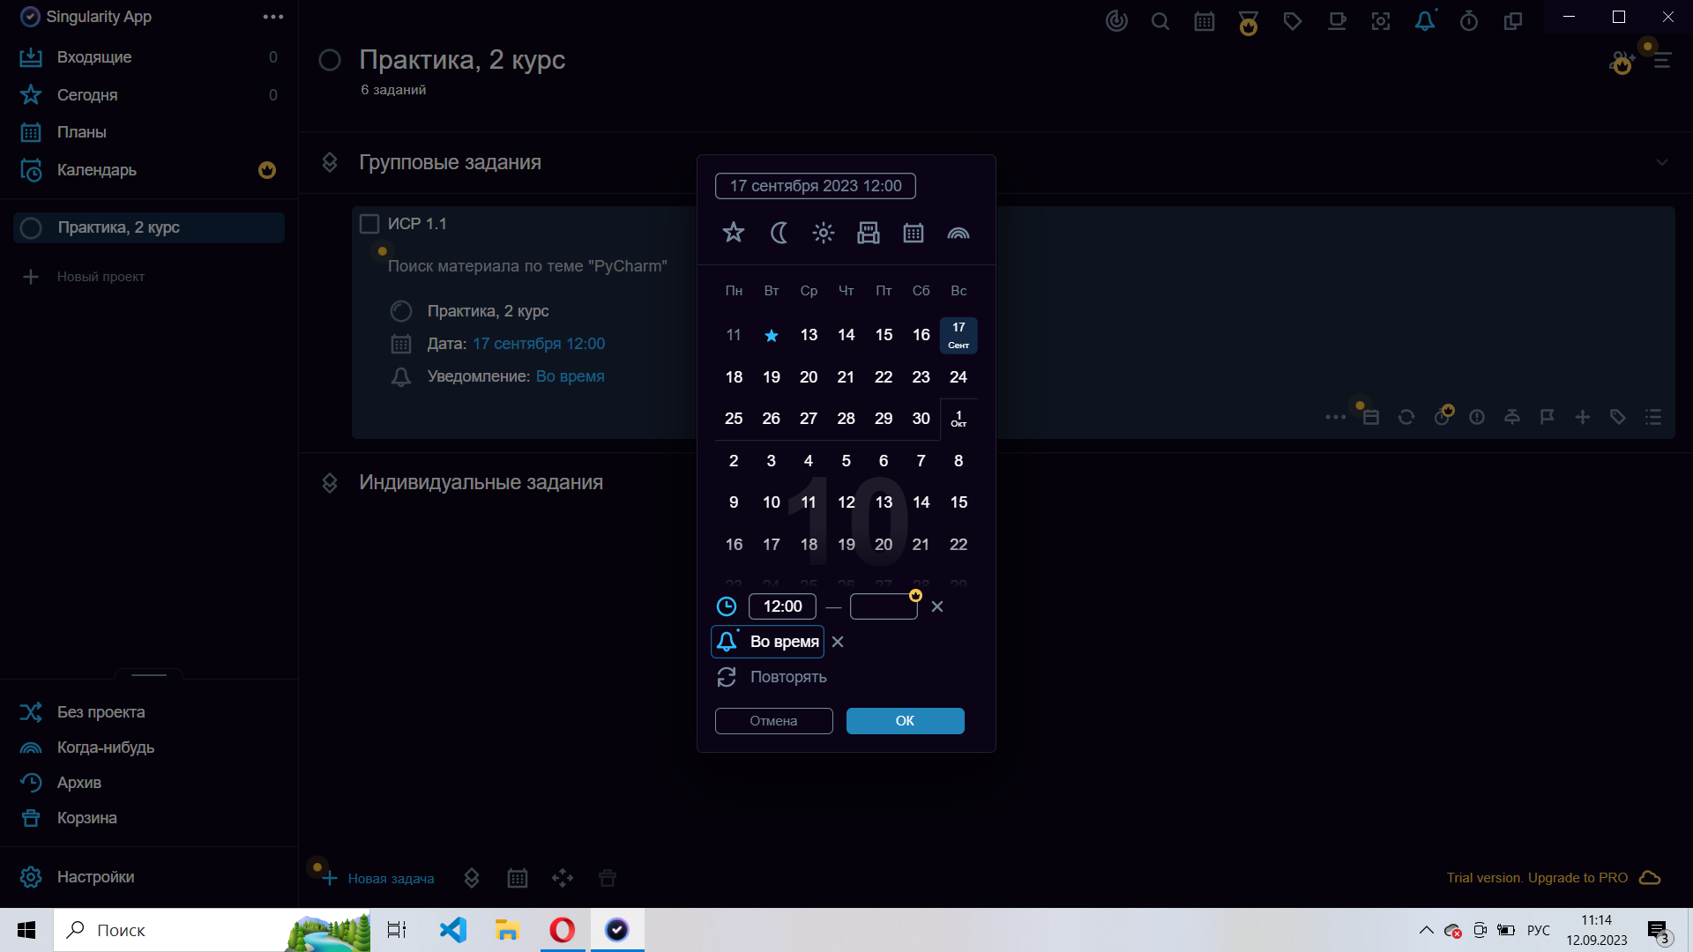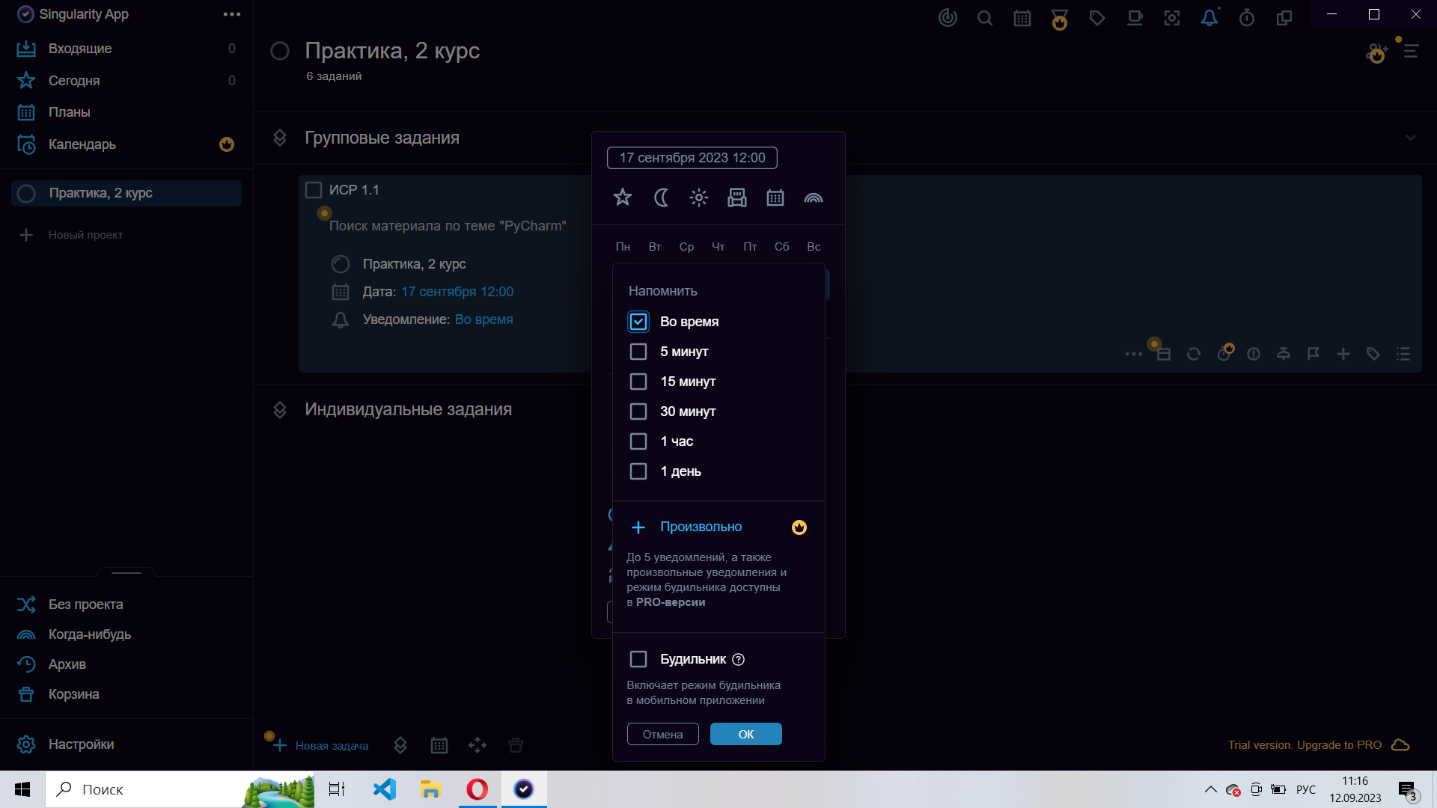

Также можно выбрать, как часто будут происходить напоминания, если нажать на **Повторить**:  
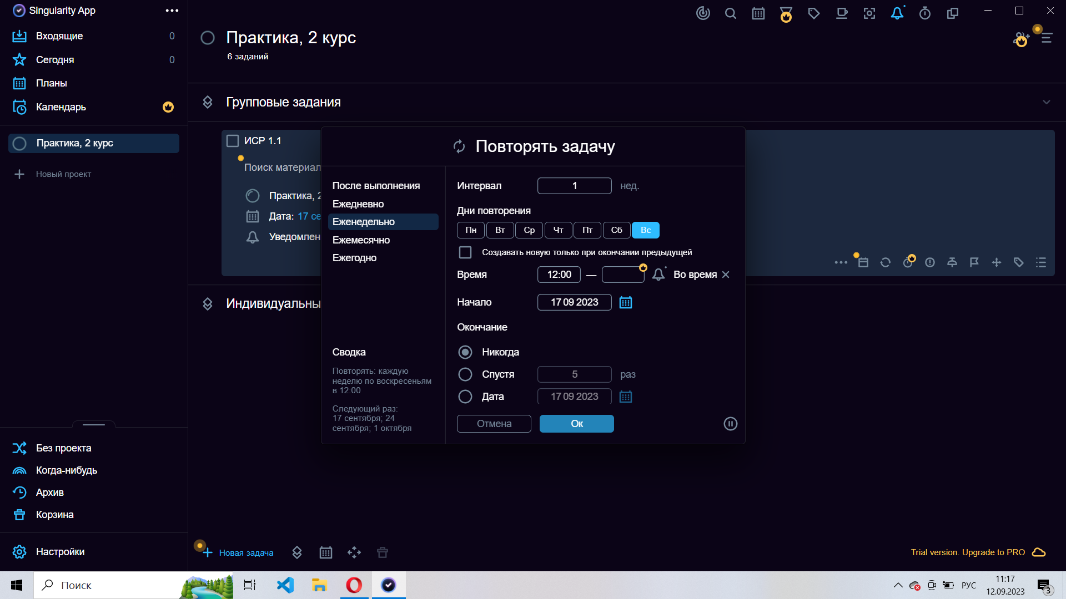

* 1. **Приоритет задачи** (по умолчанию стоит **Средний**):

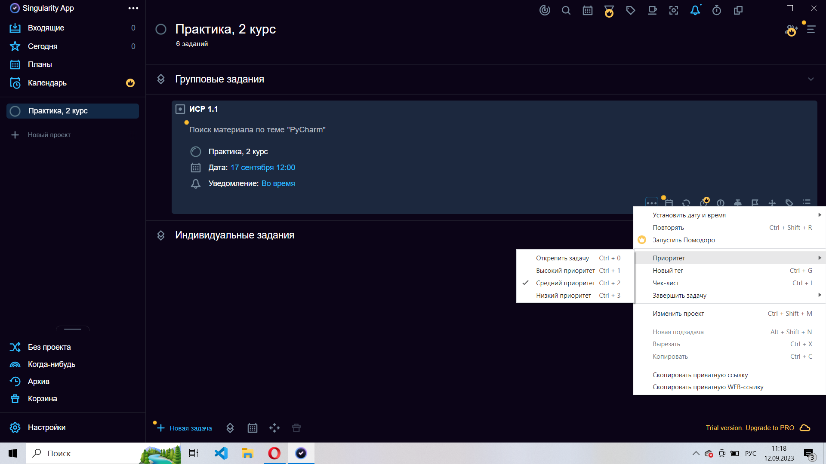

Если выбрать **Высокий**, то в описании задачи появится следующая строчка **Высокий приоритет**, а квадрат рядом с названием задачи загорится красным:

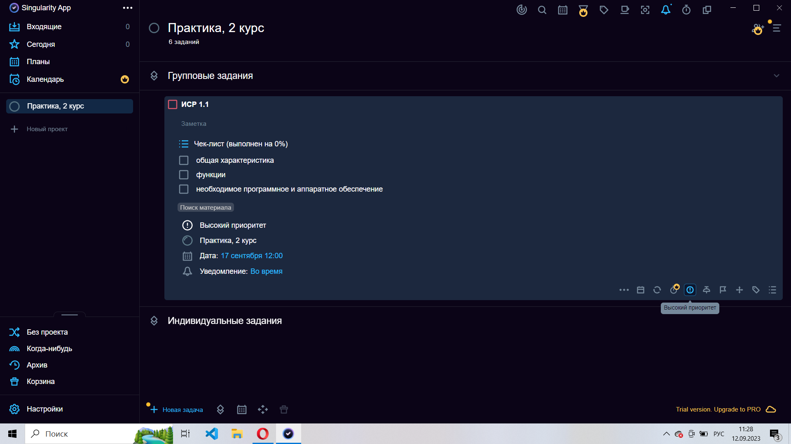

* 1. **Новый тег.**

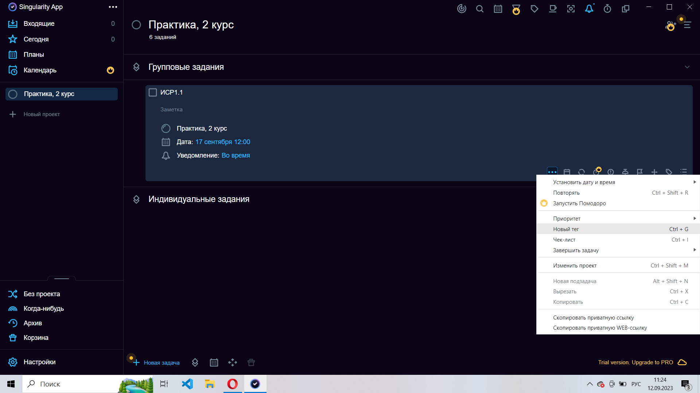

Тег будет высвечиваться справа от задания (для ИСР 1.1 нужно будет искать материал, следовательно, тег **“Поиск материала”**.

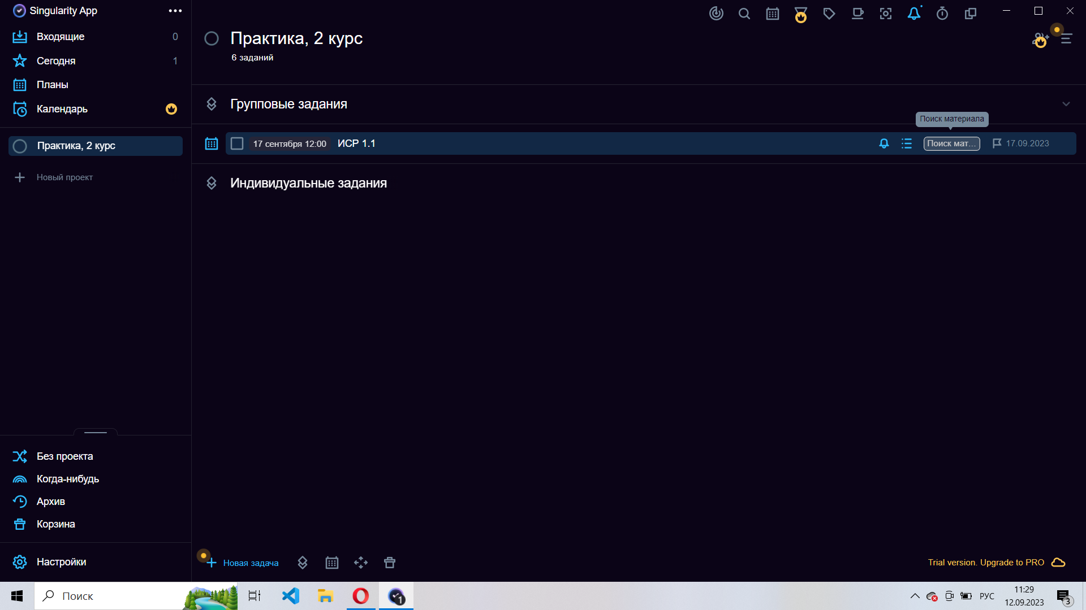

Если нажать на этот тег, то высветится список заданий с ним (пока что такая задача только одна).

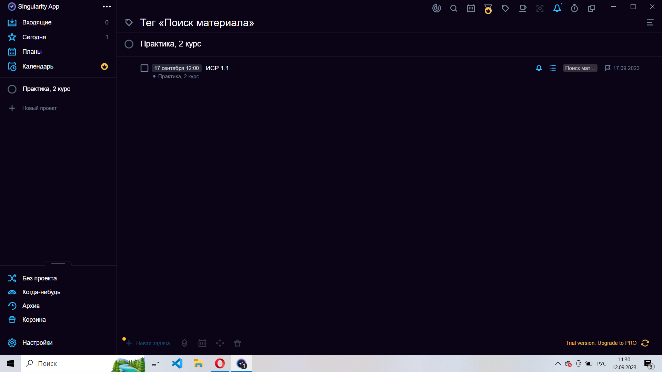

* 1. **Чек лист**.

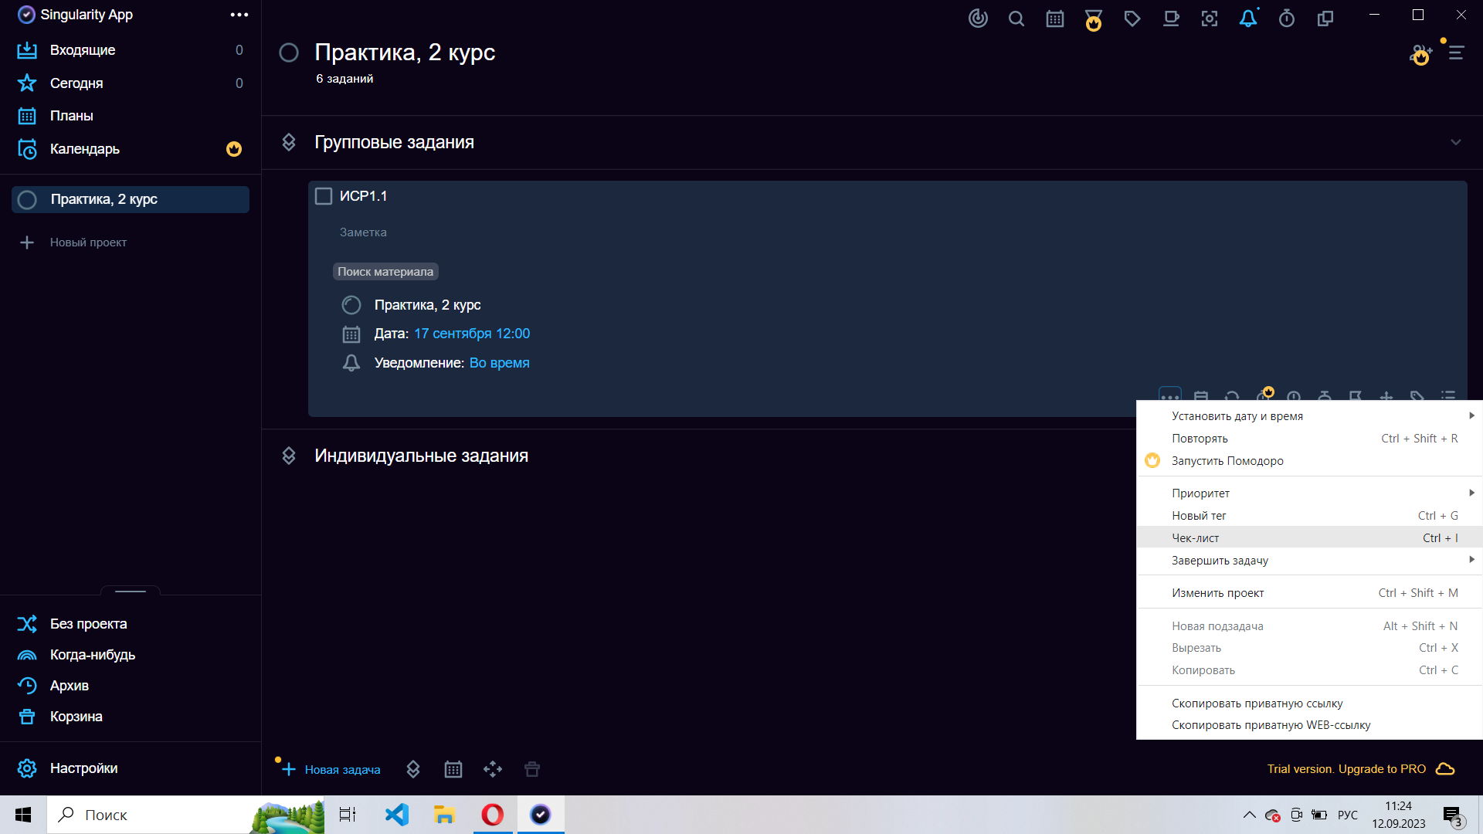

Чек лист будет высвечиваться под названием задачи, в него можно вписать пункты, необходимые для выполнения задачи:

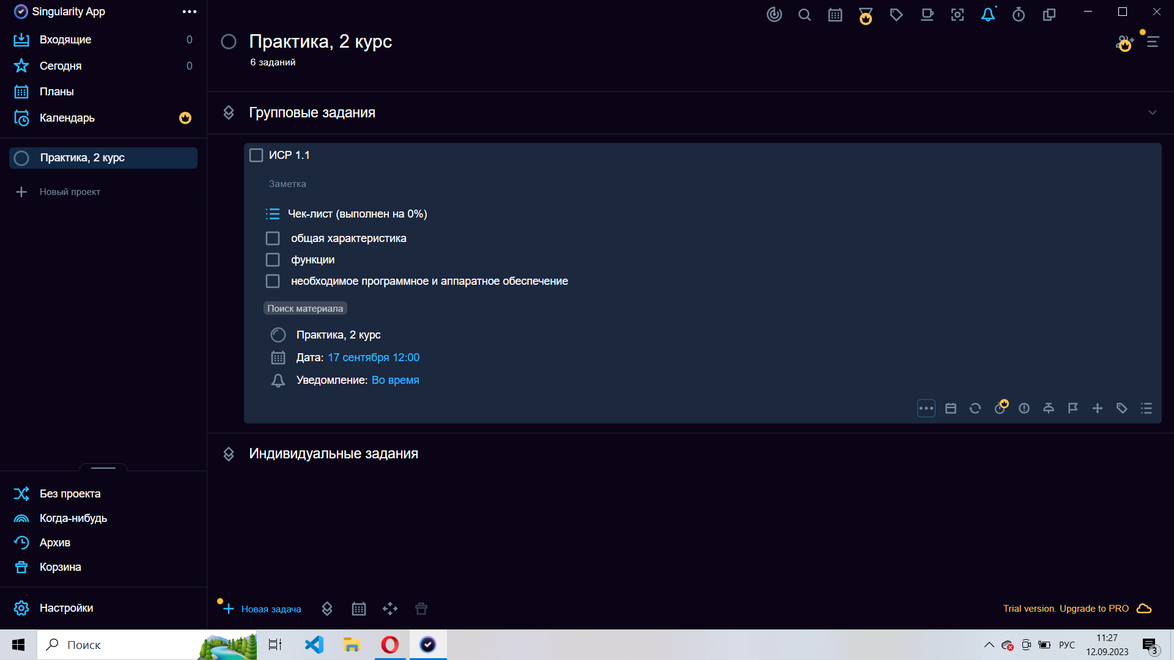

1. Для завершения задачи можно нажать три точки или нажать на квадрат справа от задачи.

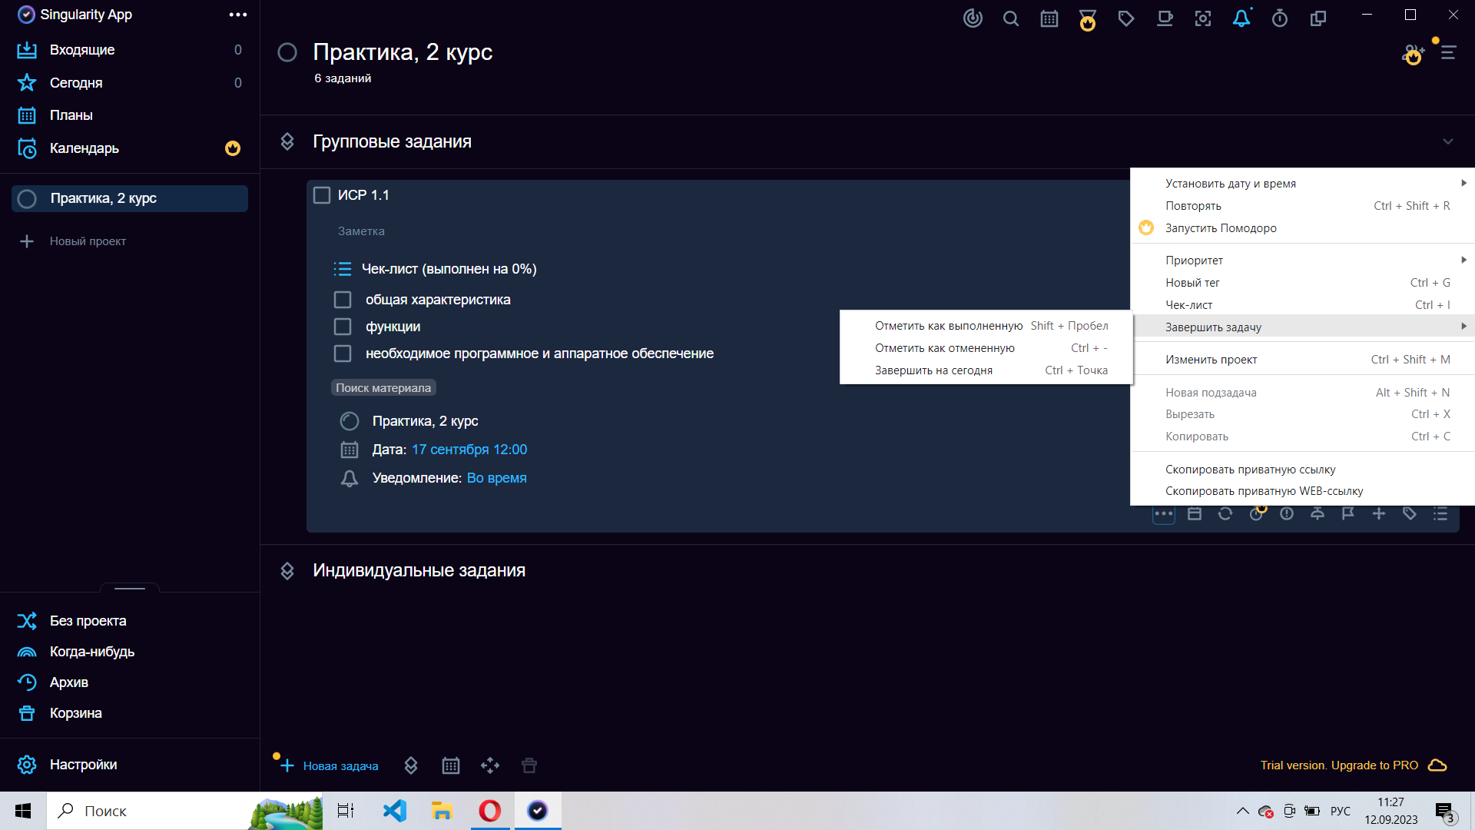

Также её можно **Отметить как отменённую** или **Завершить на сегодня**. Выполненная задача будет выглядеть вот так:

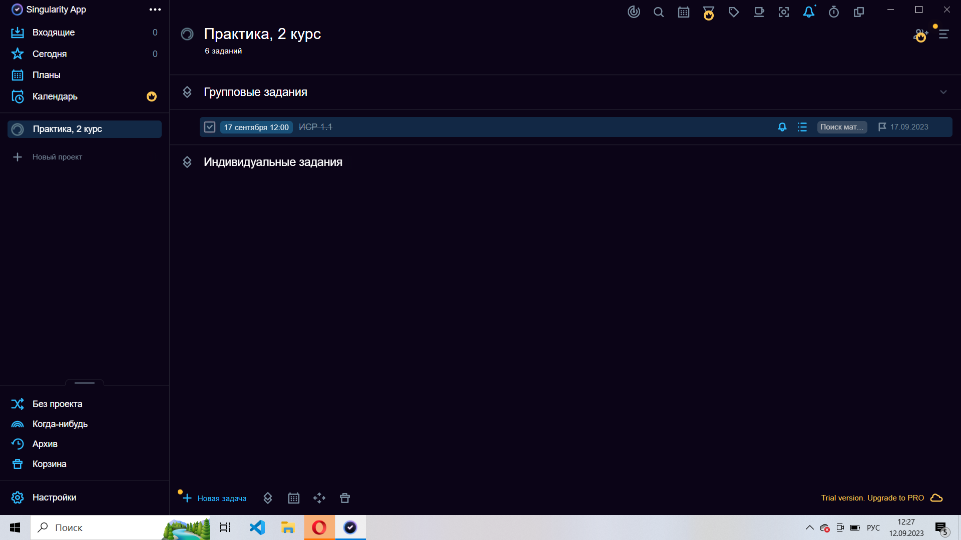

Вот так выглядит отменённая задача:

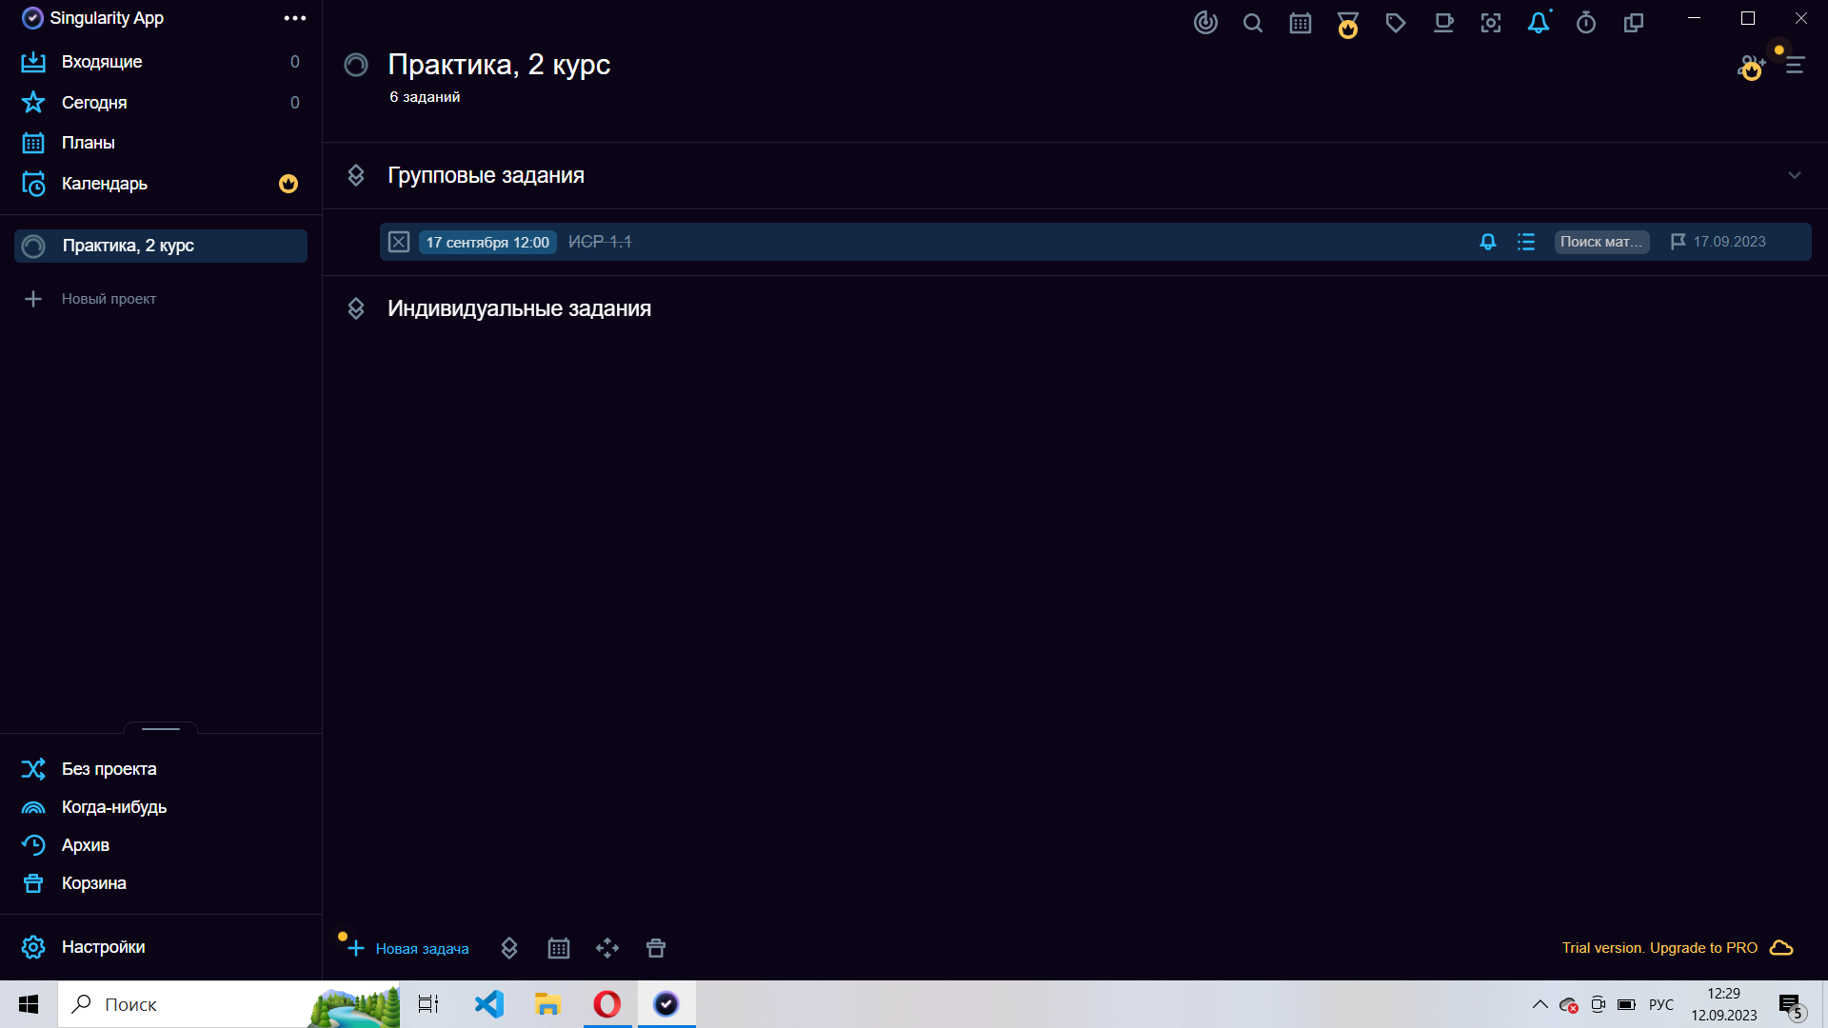

1. Задачу можно перенести в другой проект, если нажать на три точки (или правой кнопкой мыши на строчку задачи) и выбрать **Изменить проект**.

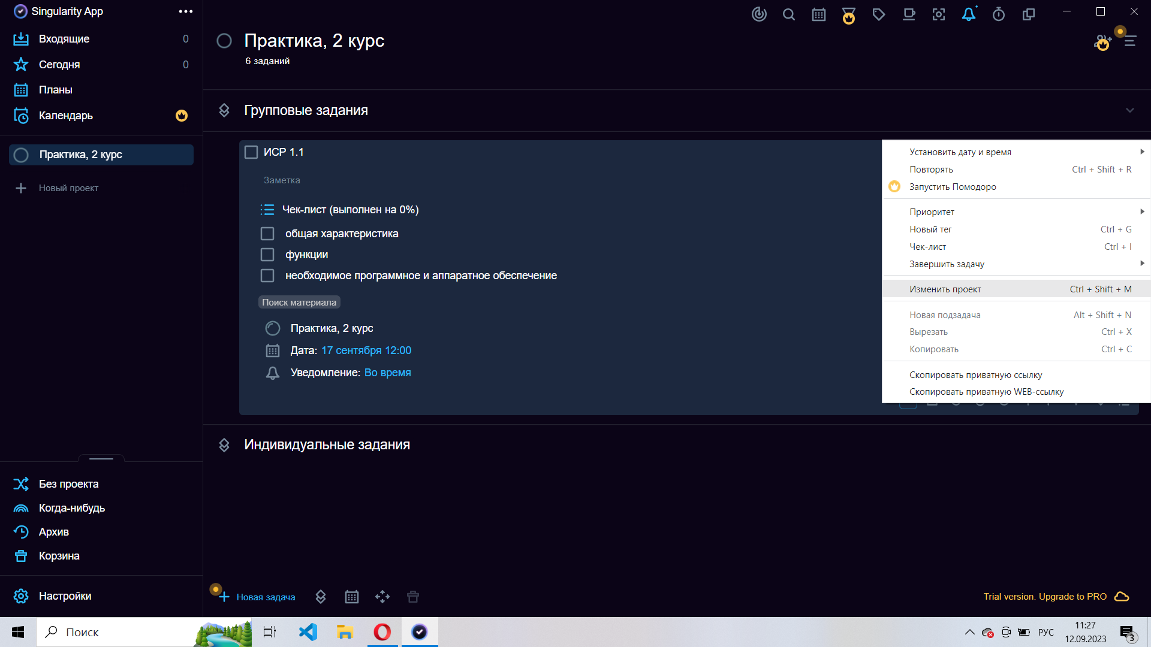

Проект можно выбрать во всплывающем окне:

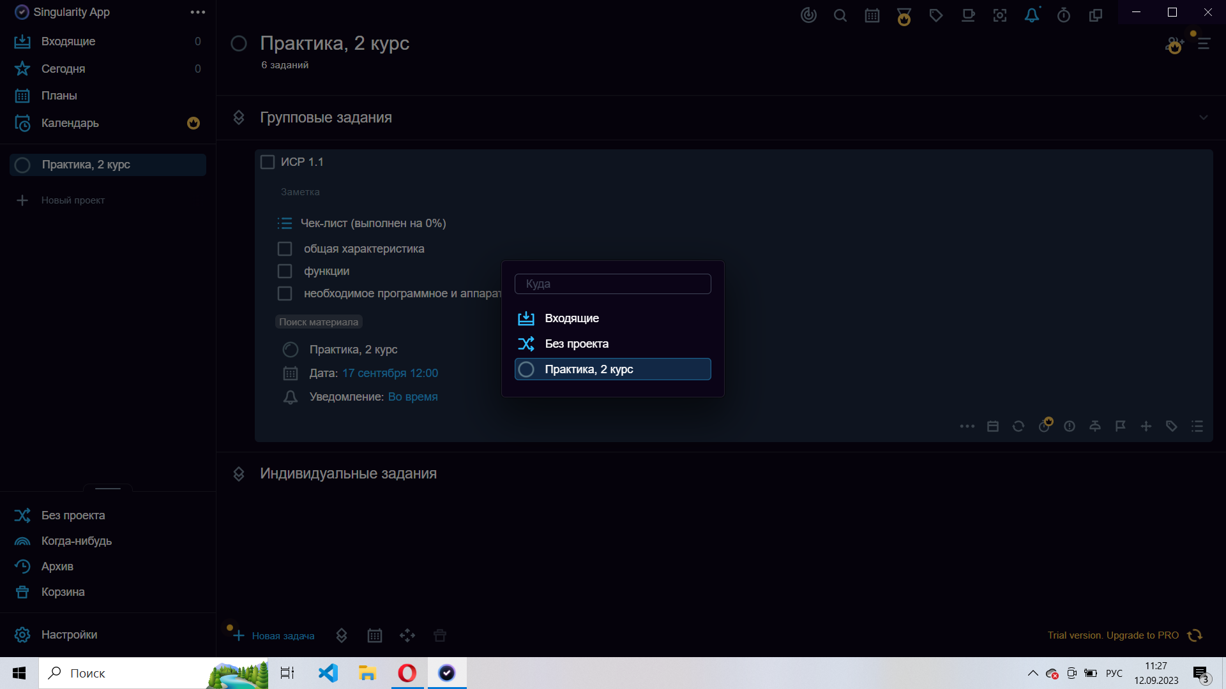

1. Задачу также можно закрепить если нажать на значок кнопки, тогда в квадрате рядом с названием задачи появится кружок, и она переместится в верх списка задач.

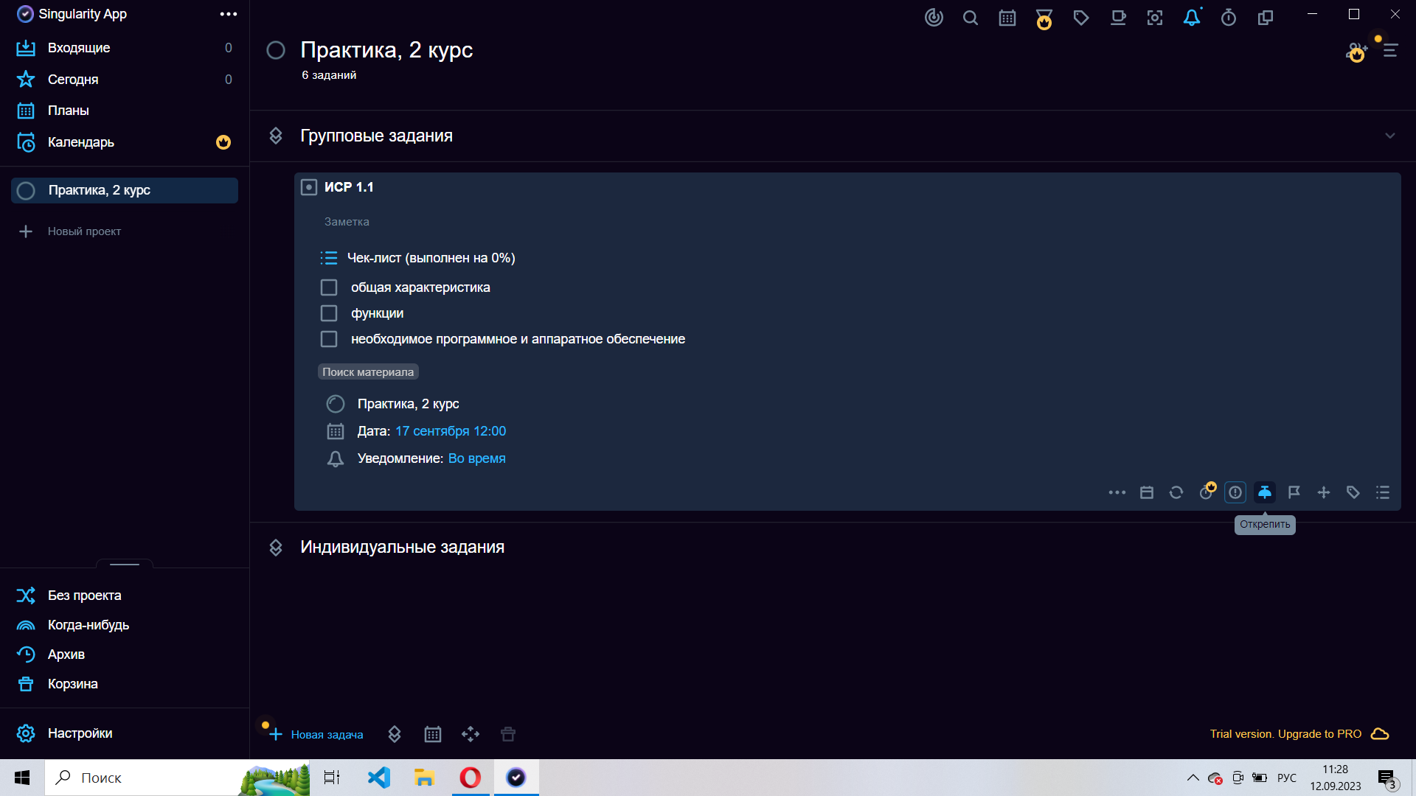

1. Для задачи также можно установить Крайний срок, тогда в описании задачи появится строчкой с заданной датой.

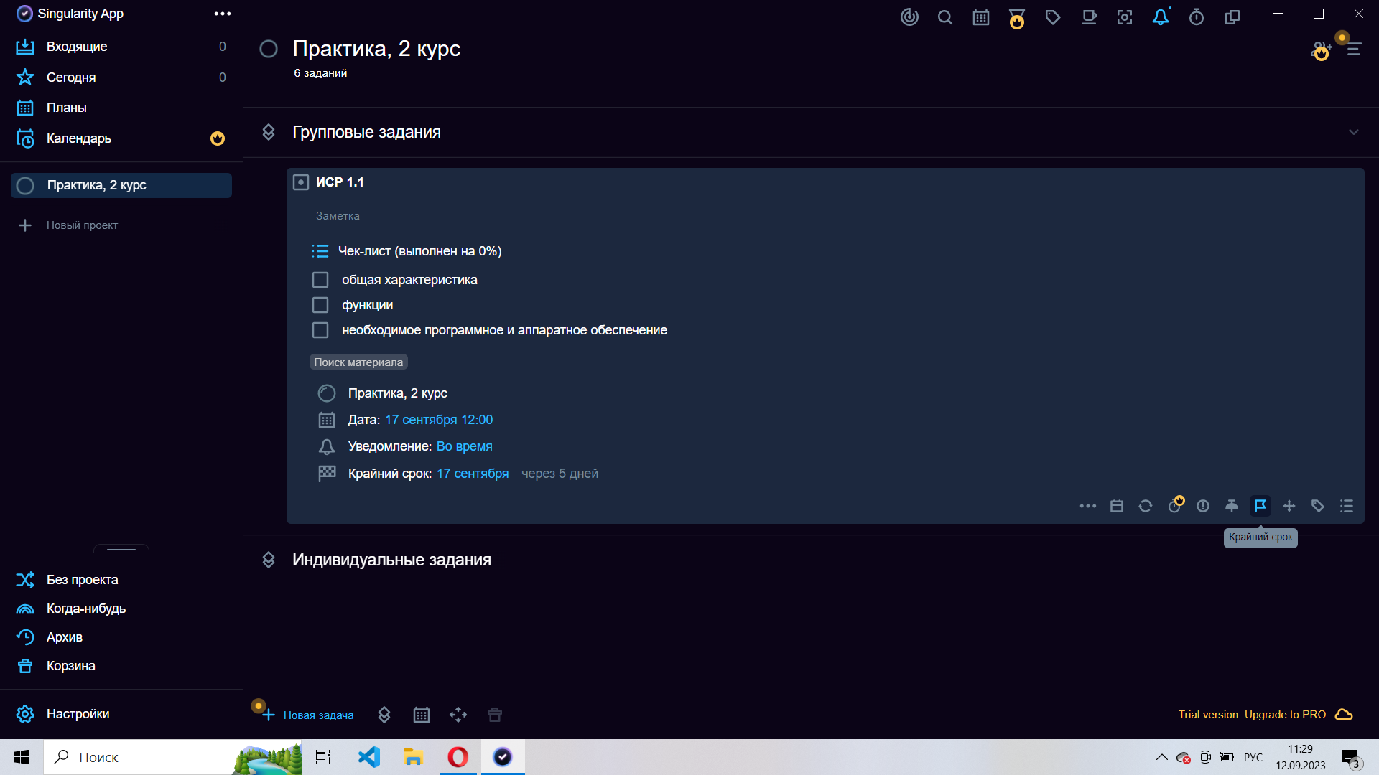

Он также будет высвечиваться справа в строке задачи:

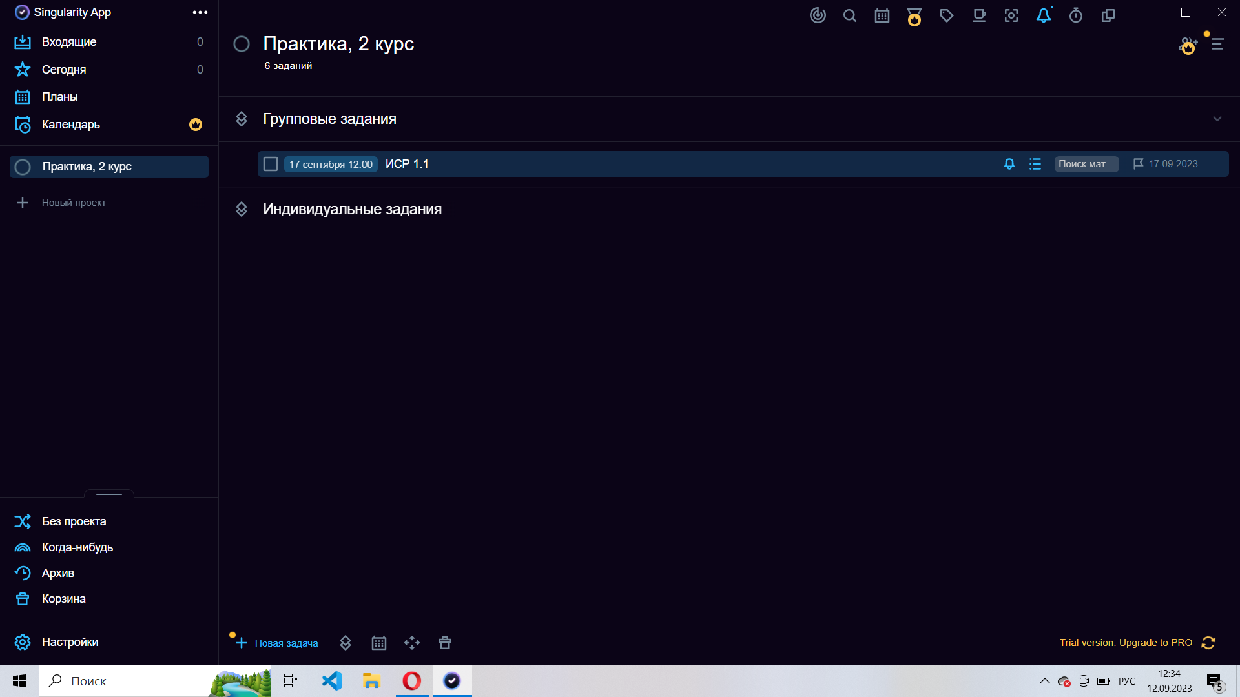

1. На задачу можно поставить пароль (правая кнопка мыши при наведении курсора на строку задачи + **Установить пароль**):

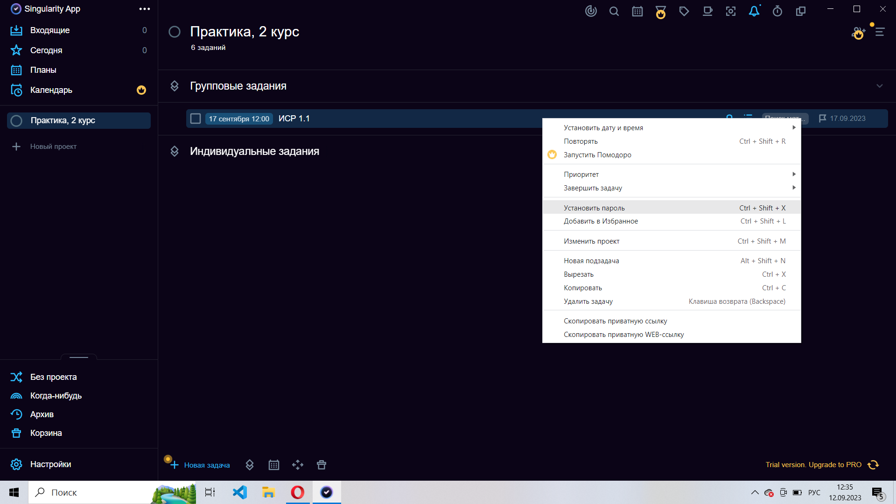

1. В задачу можно добавить подзадачу (правая кнопка мыши при наведении курсора на строку задачи + **Новая подзадача**):

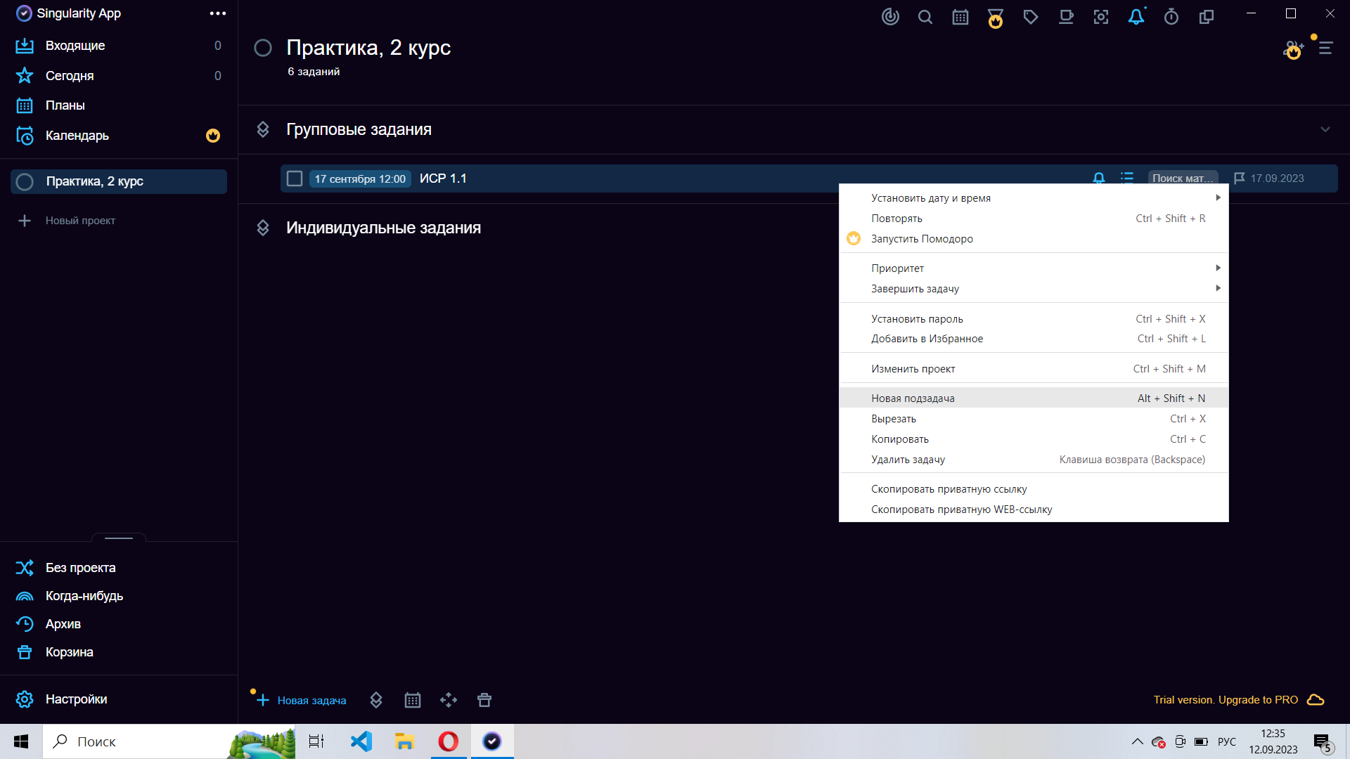

Подзадача оформляется также, как и задача; высвечивается под задачей, которой она принадлежит, с отступом вправо:

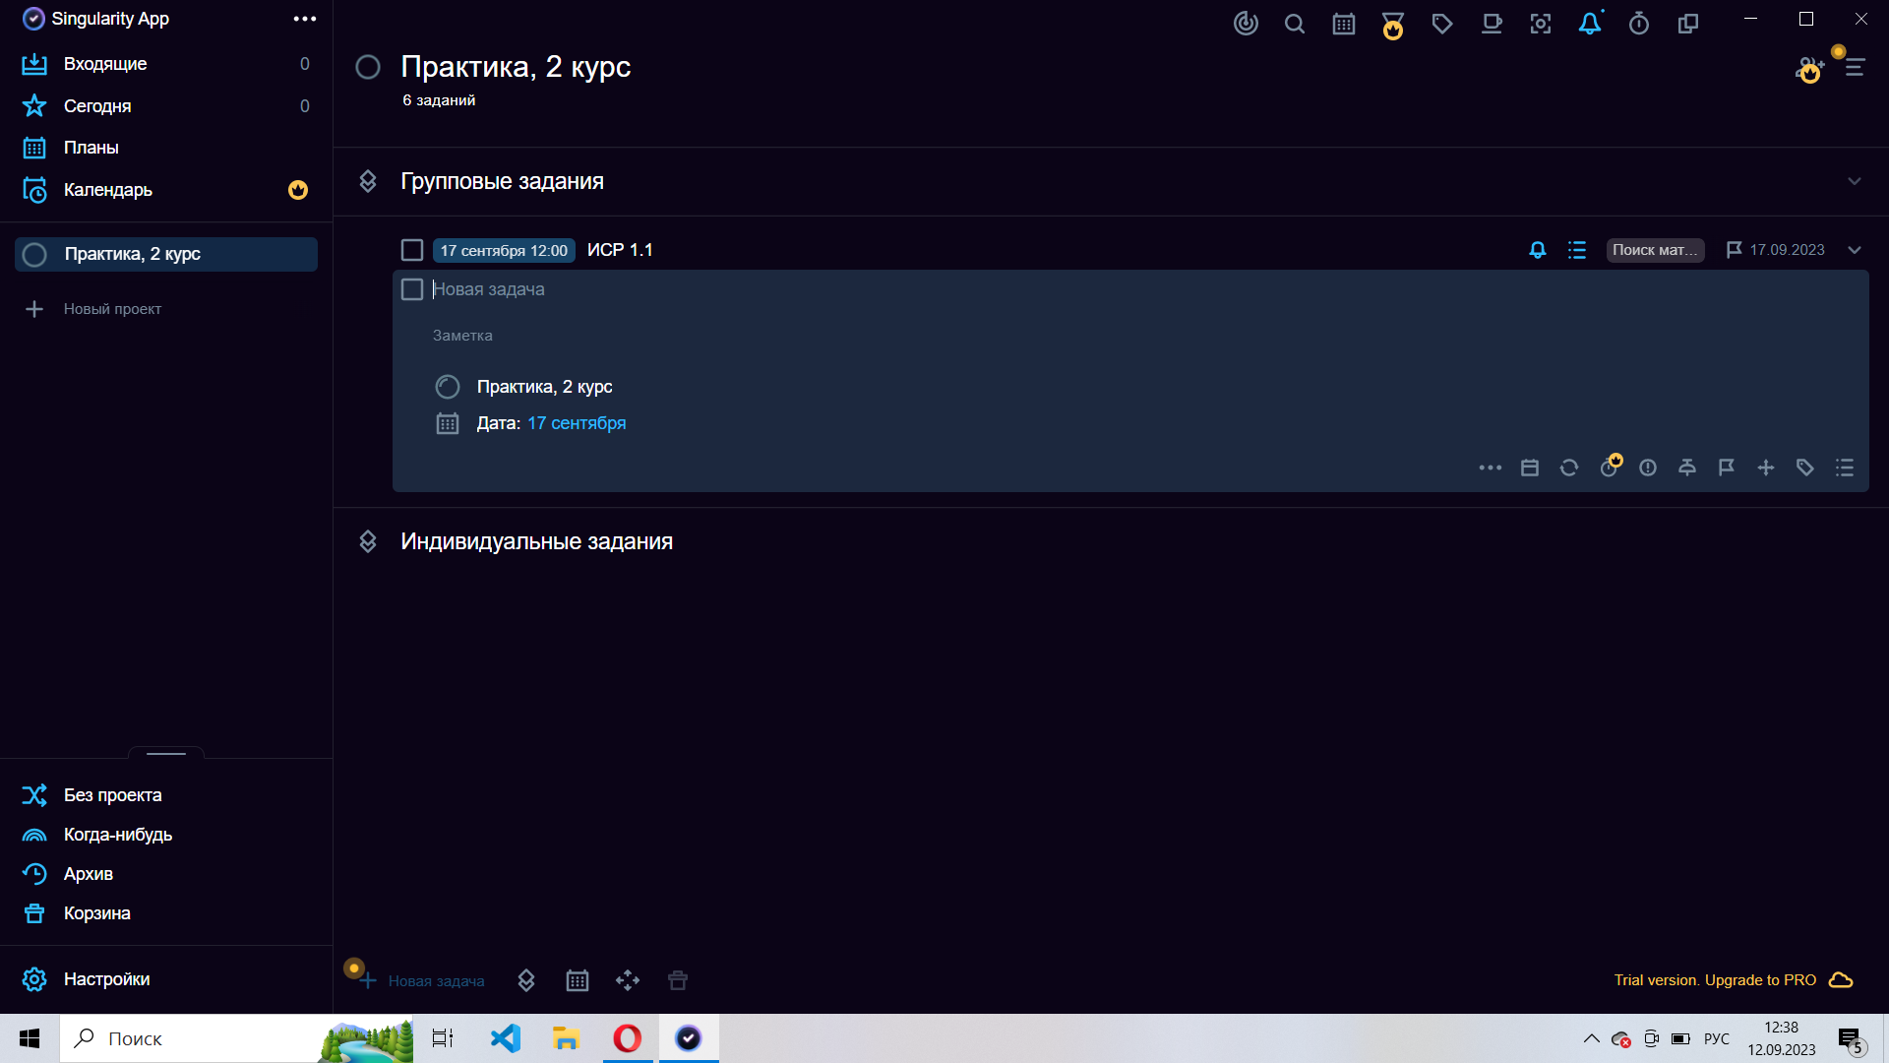

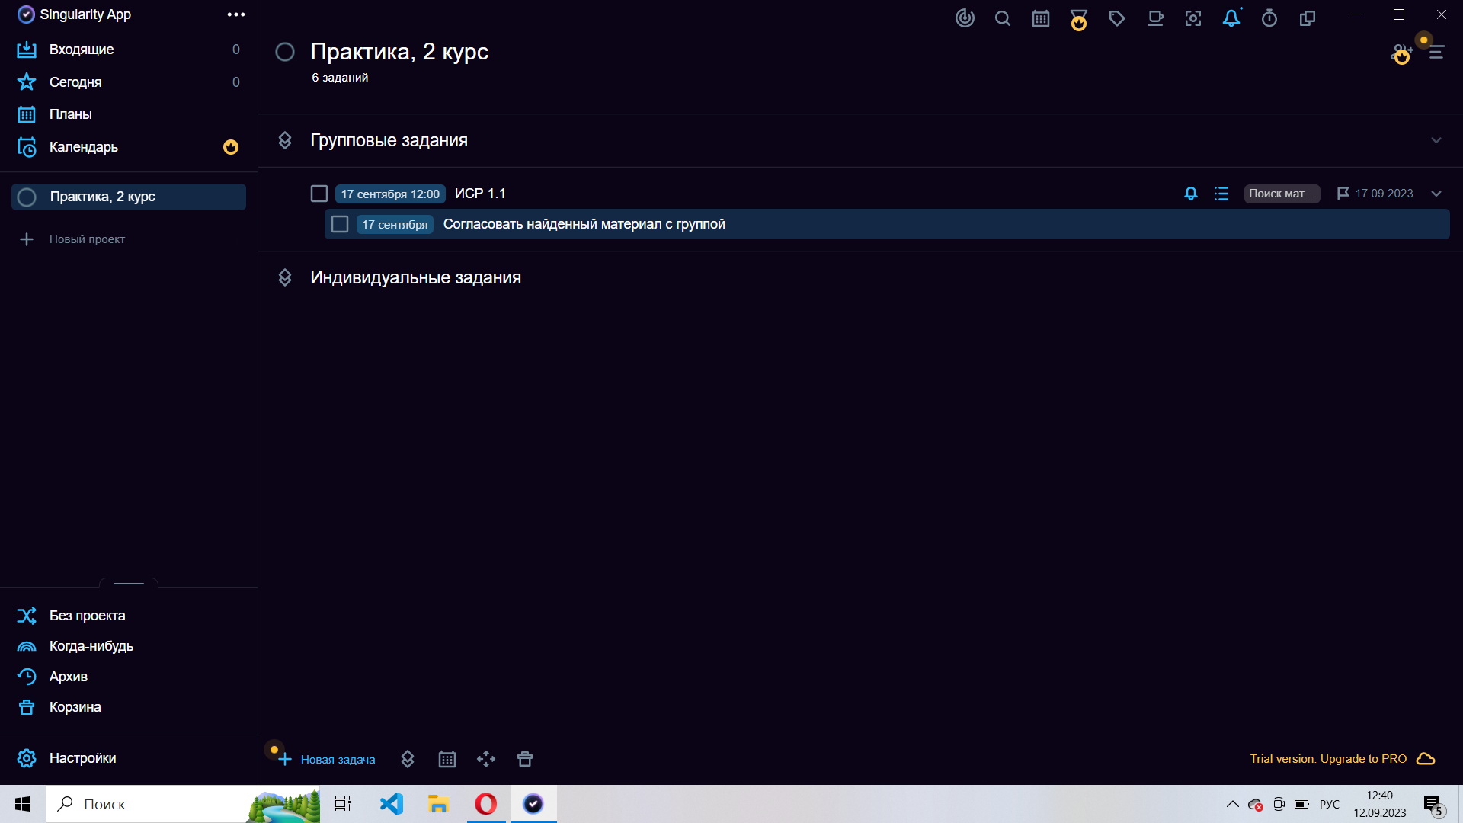

1. Во вкладке сегодня будут высвечиваться актуальные задачи:

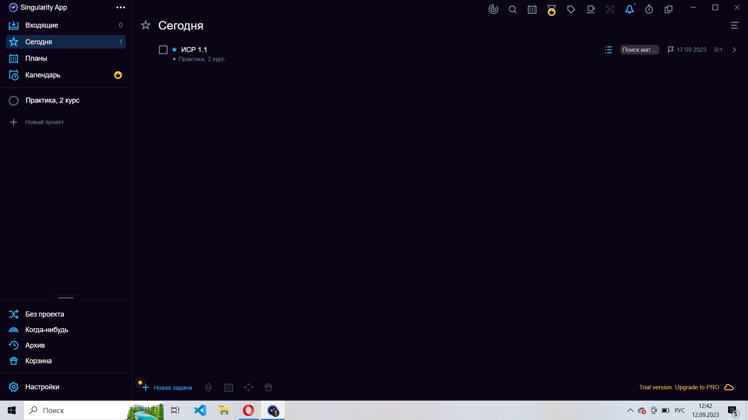

1. Календарь является платной фичей, но можно пользоваться Планом, в котором тоже можно увидеть свои задачи в общем виде распределенные по датам:

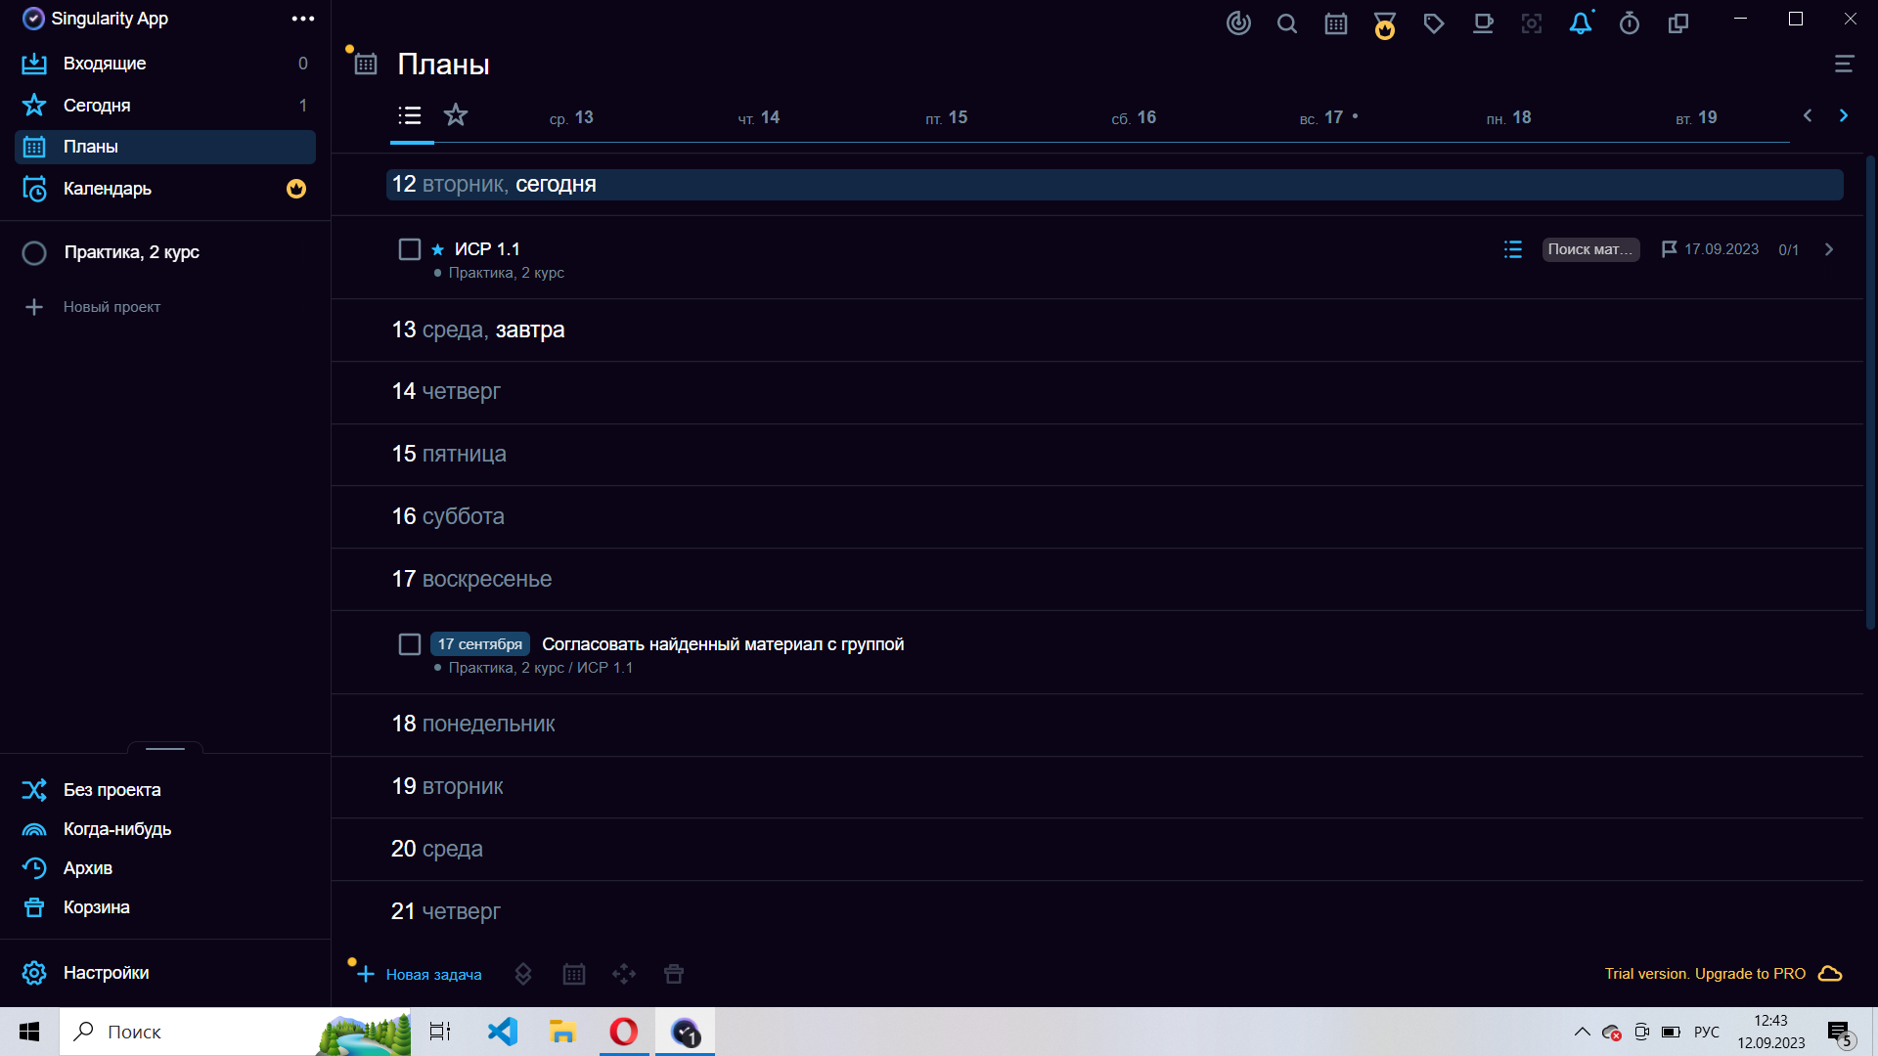

# Дополнительные функции

* На боковой панели слева можно также перейти во вкладки **Без проекта** (задачи без привязки к проекту), **Когда-нибудь** (задачи без срока выполнения), **Архив** (архивированные задачи) и **Корзина** (удалённые задачи).

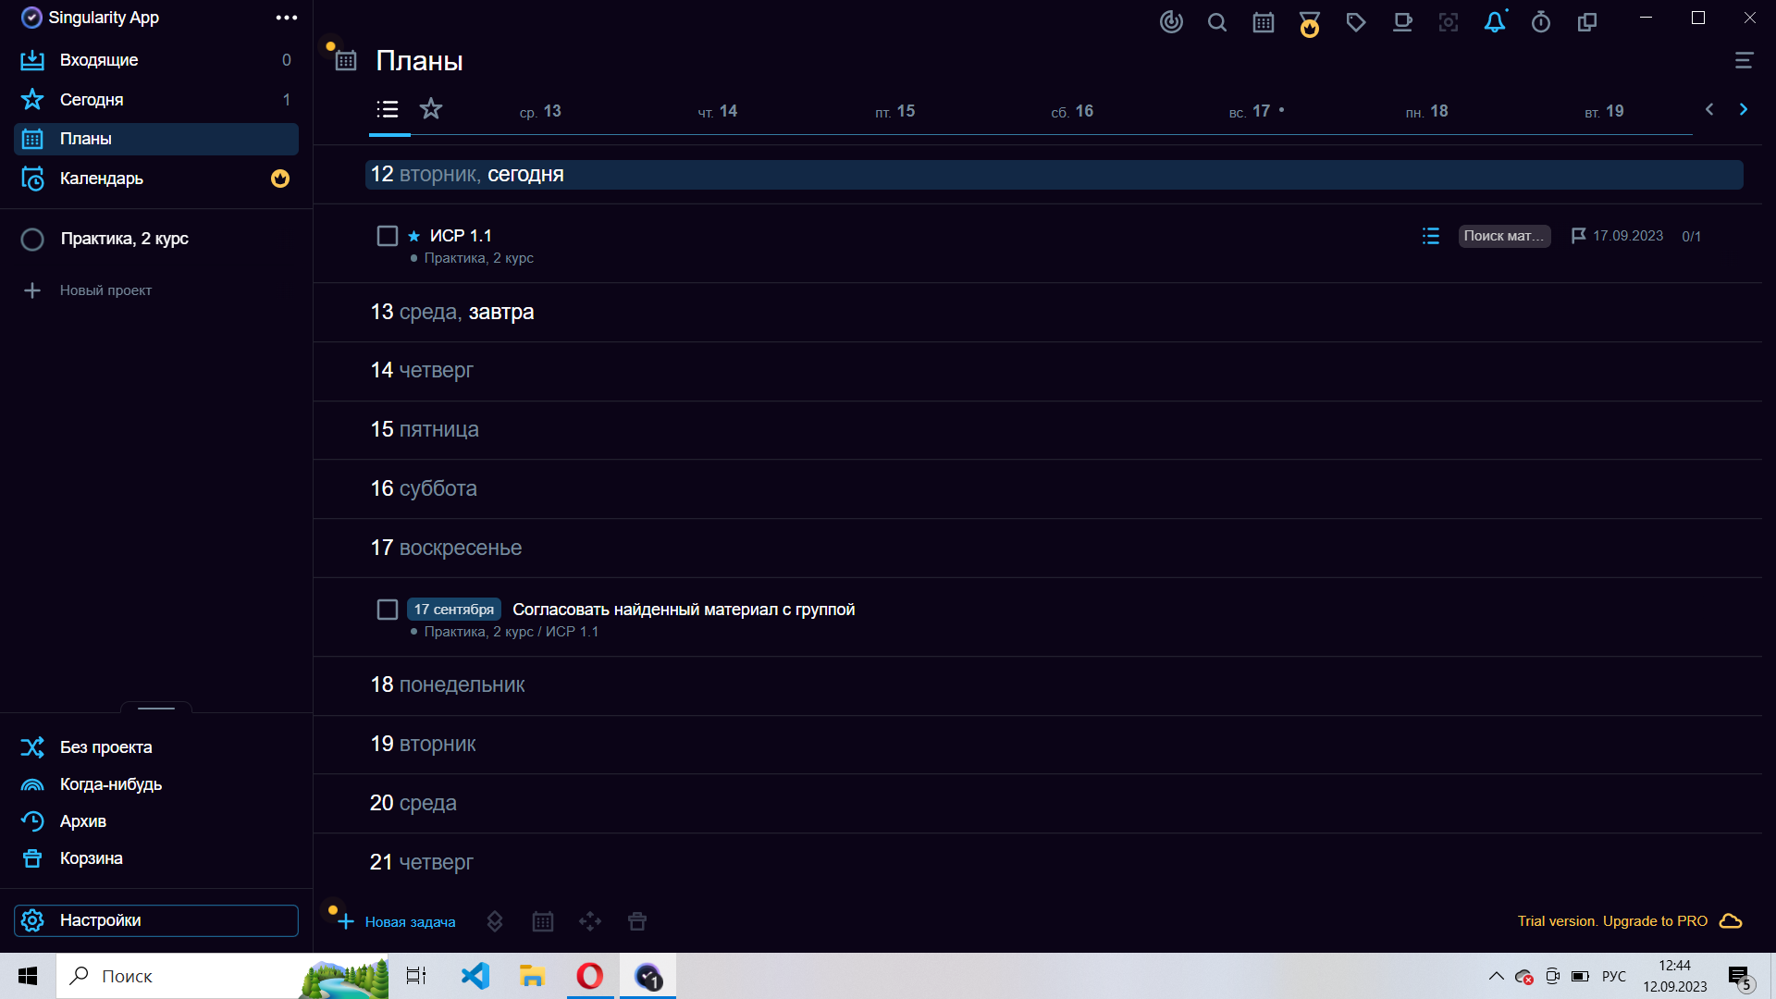

Ниже, в настройках, из бесплатных функций можно менять следующие функции, а также менять тему приложения:

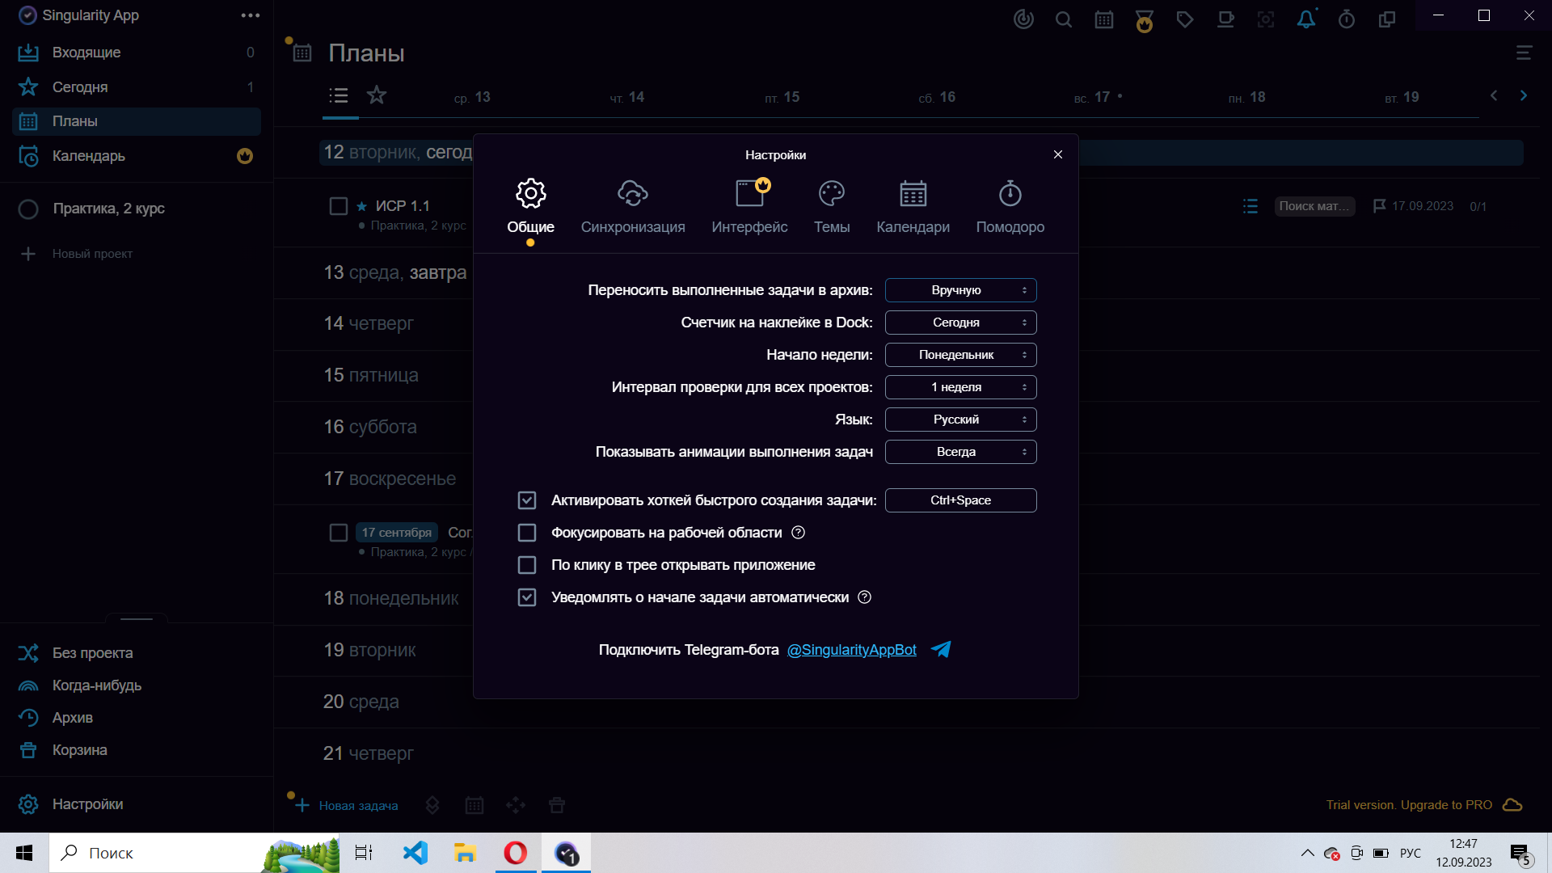

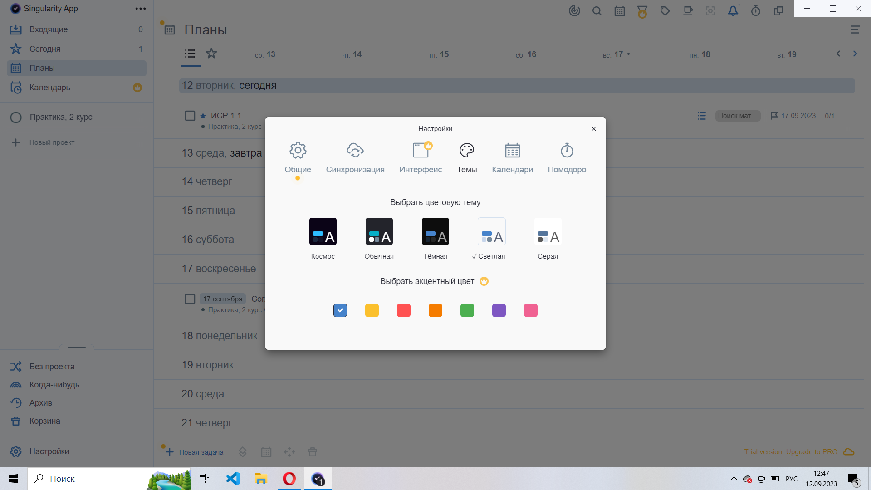

* На верхнем тулбаре можно выбрать **Привычки**

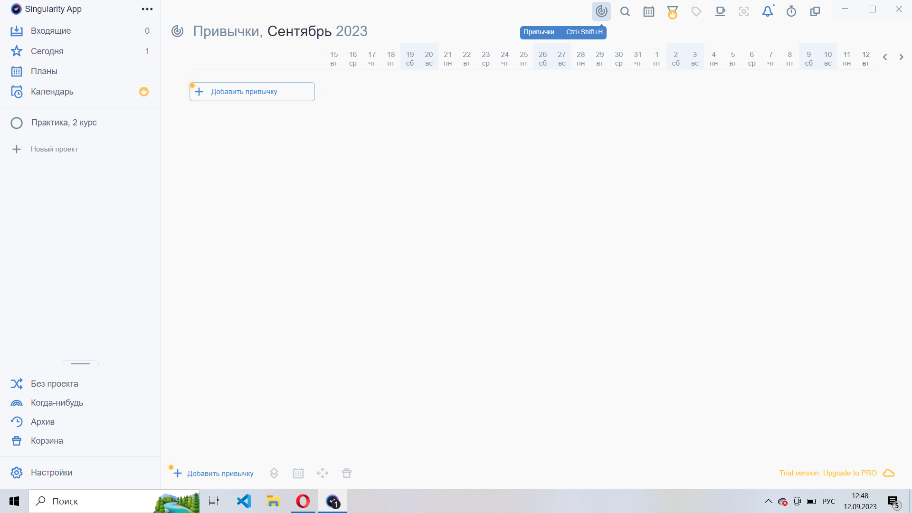

Если нажать на **Добавить привычку**, то справа высветится окно, в котором нужно ввести **Привычку**, **Описание** и выбрать цвет.

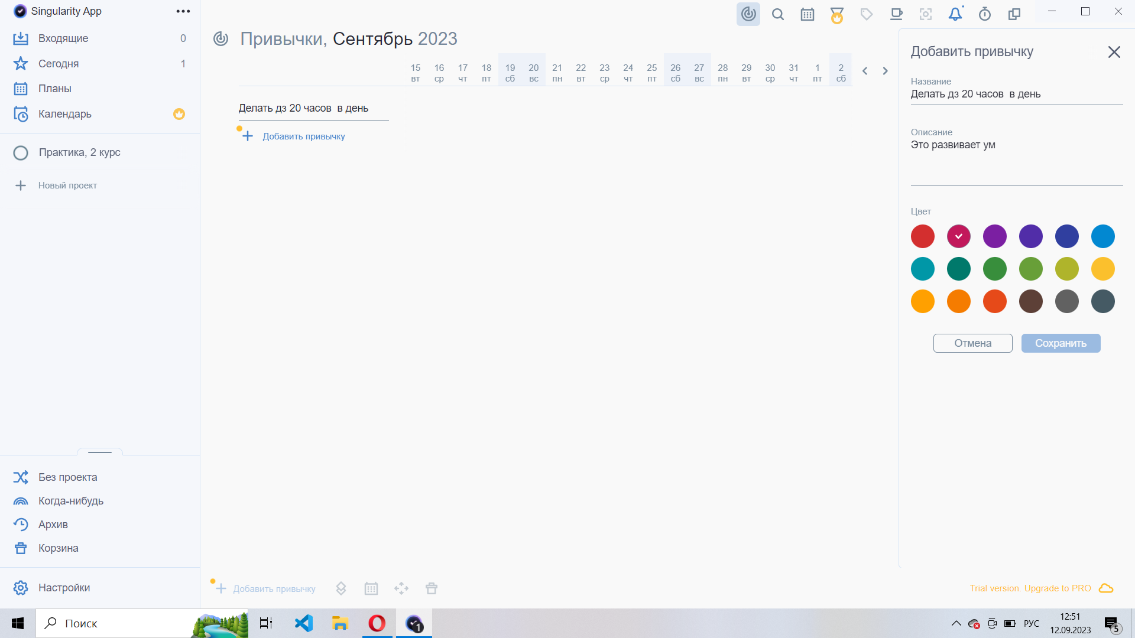

Каждый день, когда привычка выполнялась, нужно отмечать её в календаре:

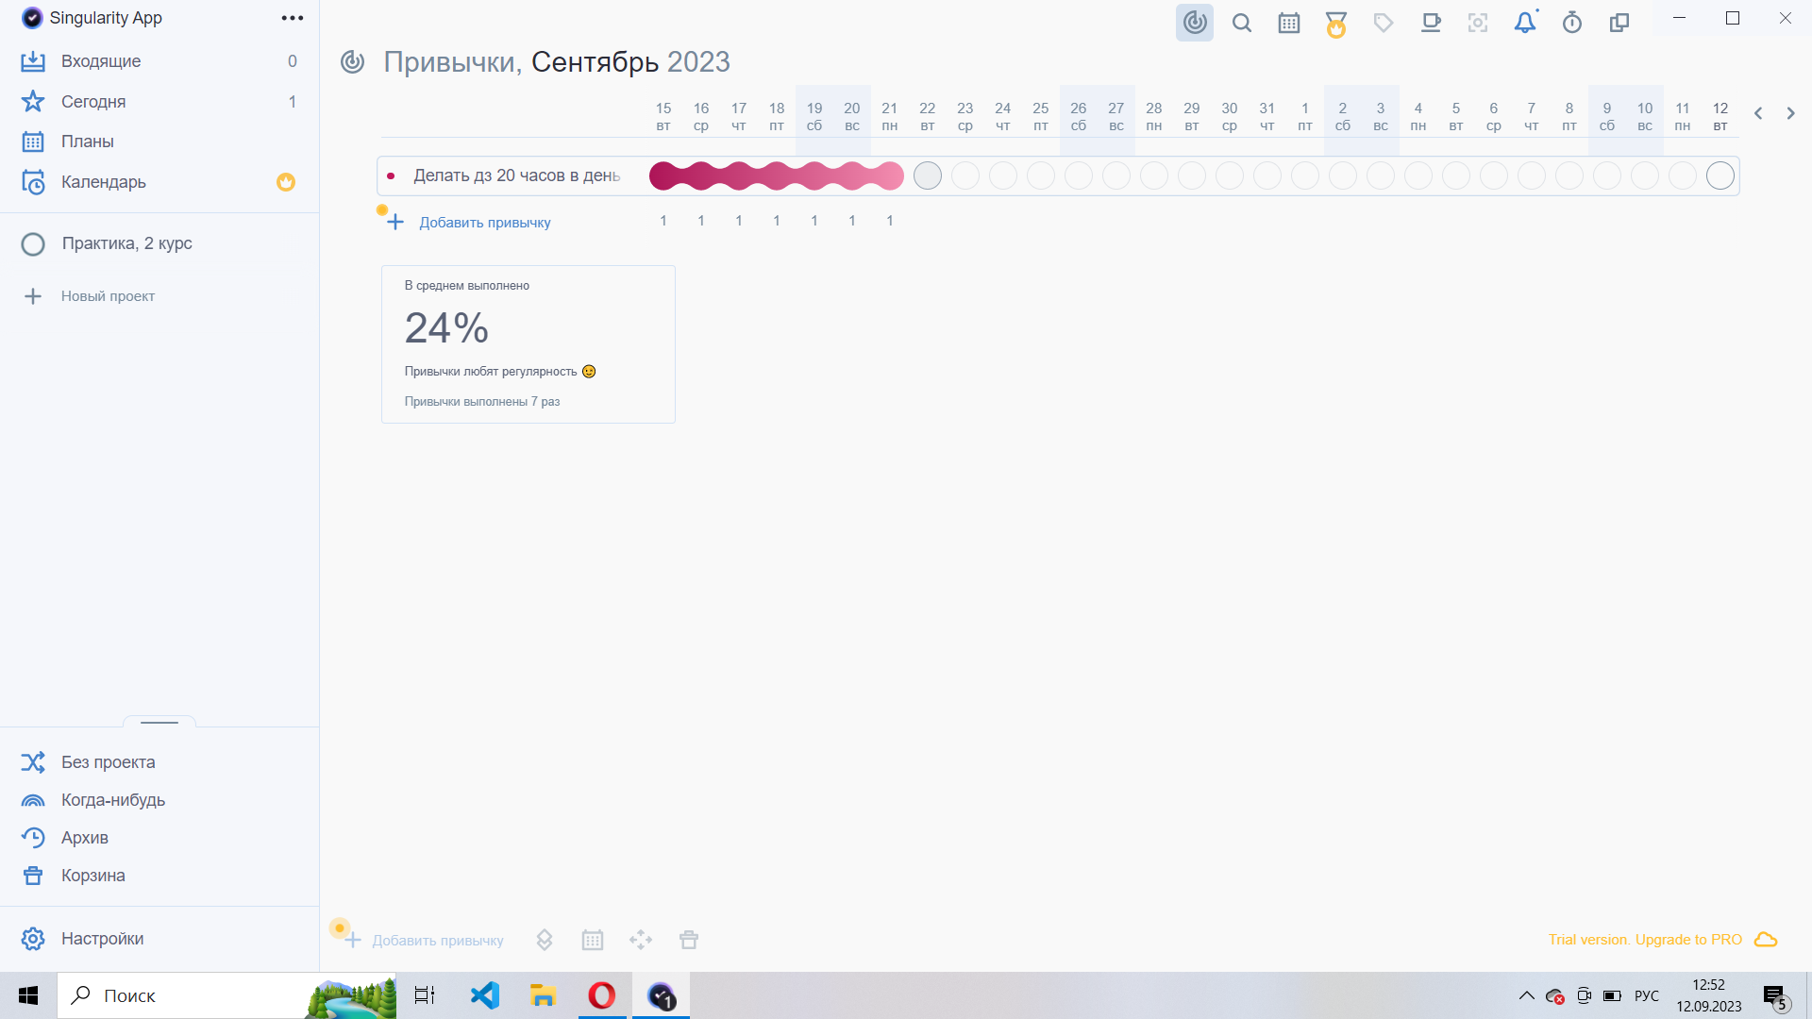

* В верхнем тулбаре также есть **Поиск, Переход к дате, Теги** (осуществляет поиск по тегу), **Проверка, Фокус** (сосредоточение на одном проекте), **Уведомления**, **Помодоро** (таймер можно настроить в настройках),

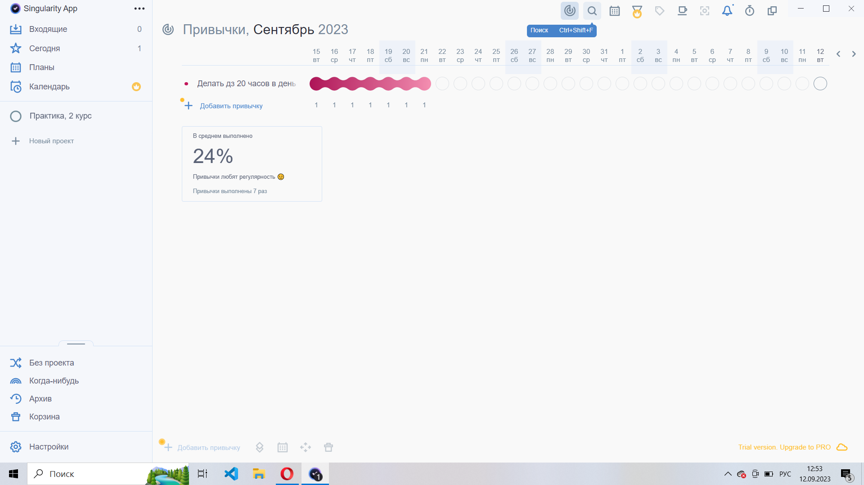

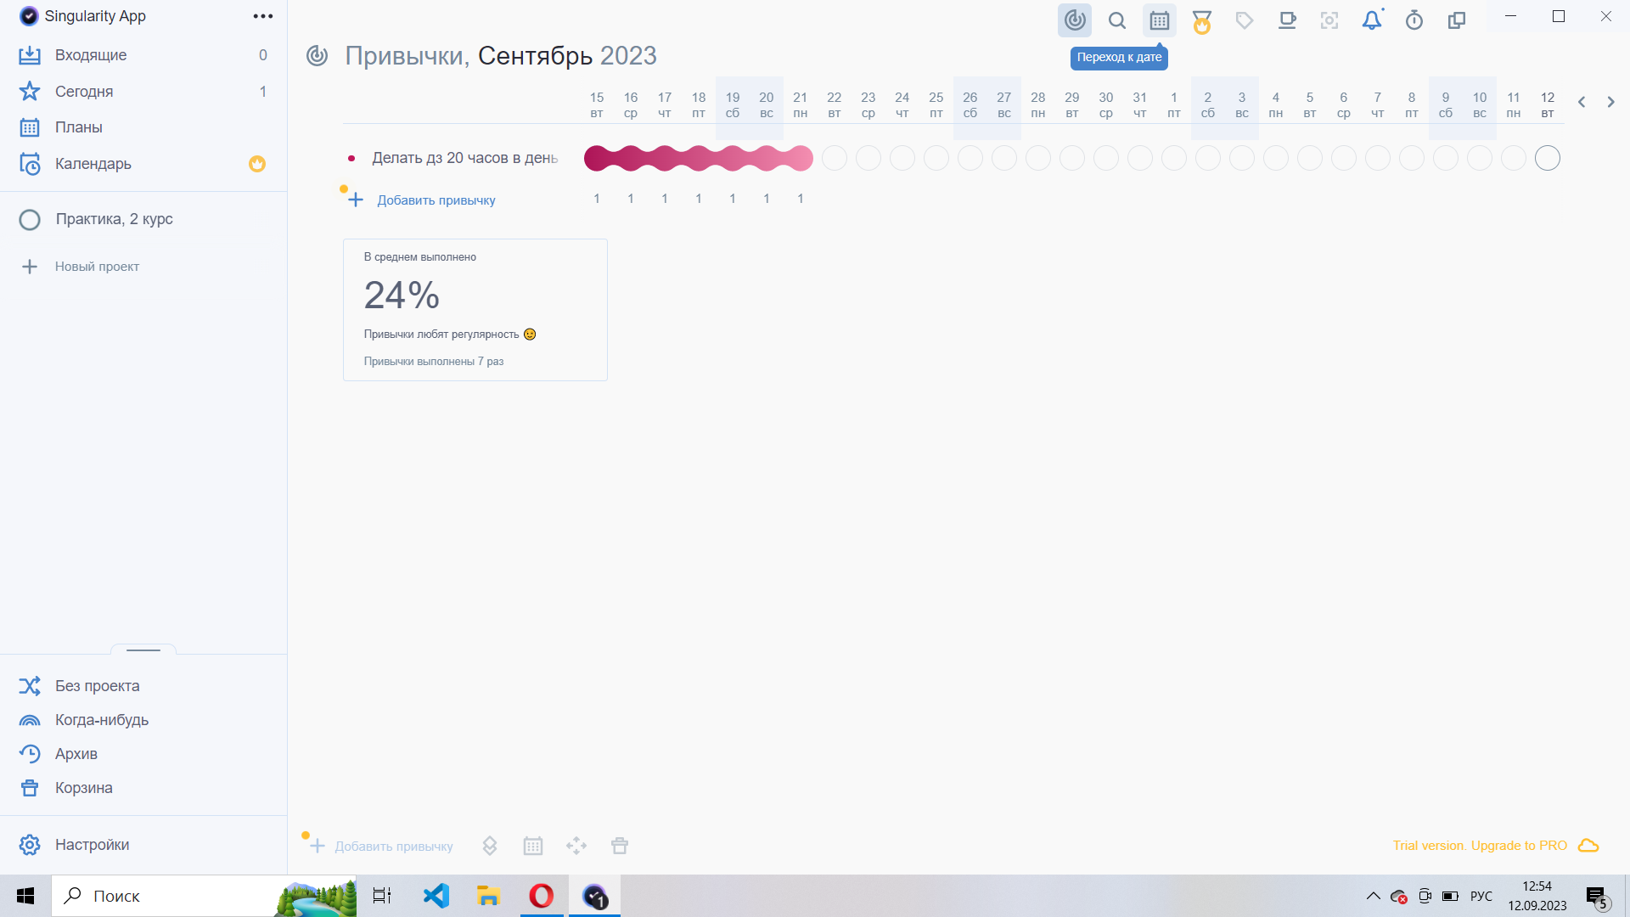

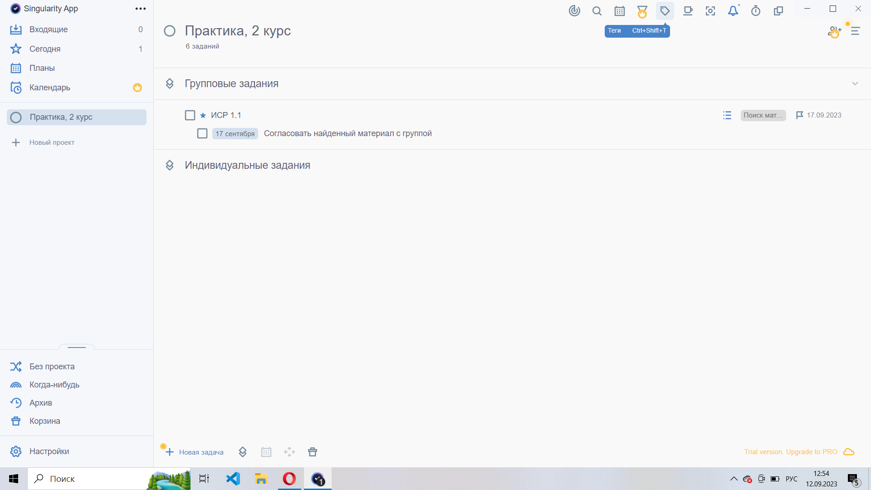

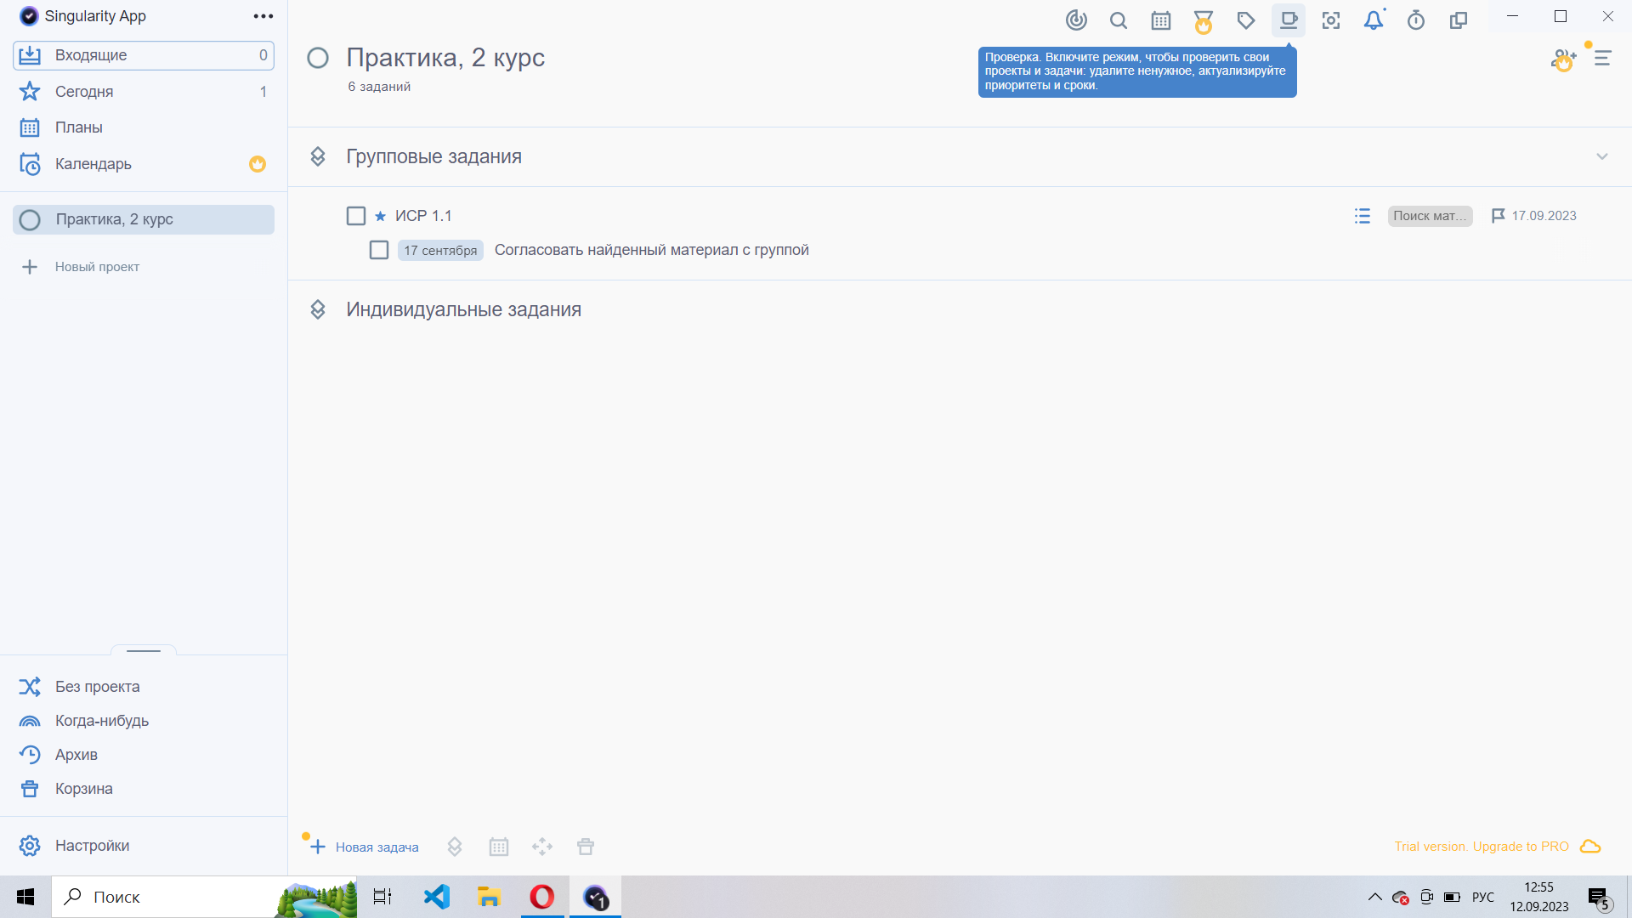

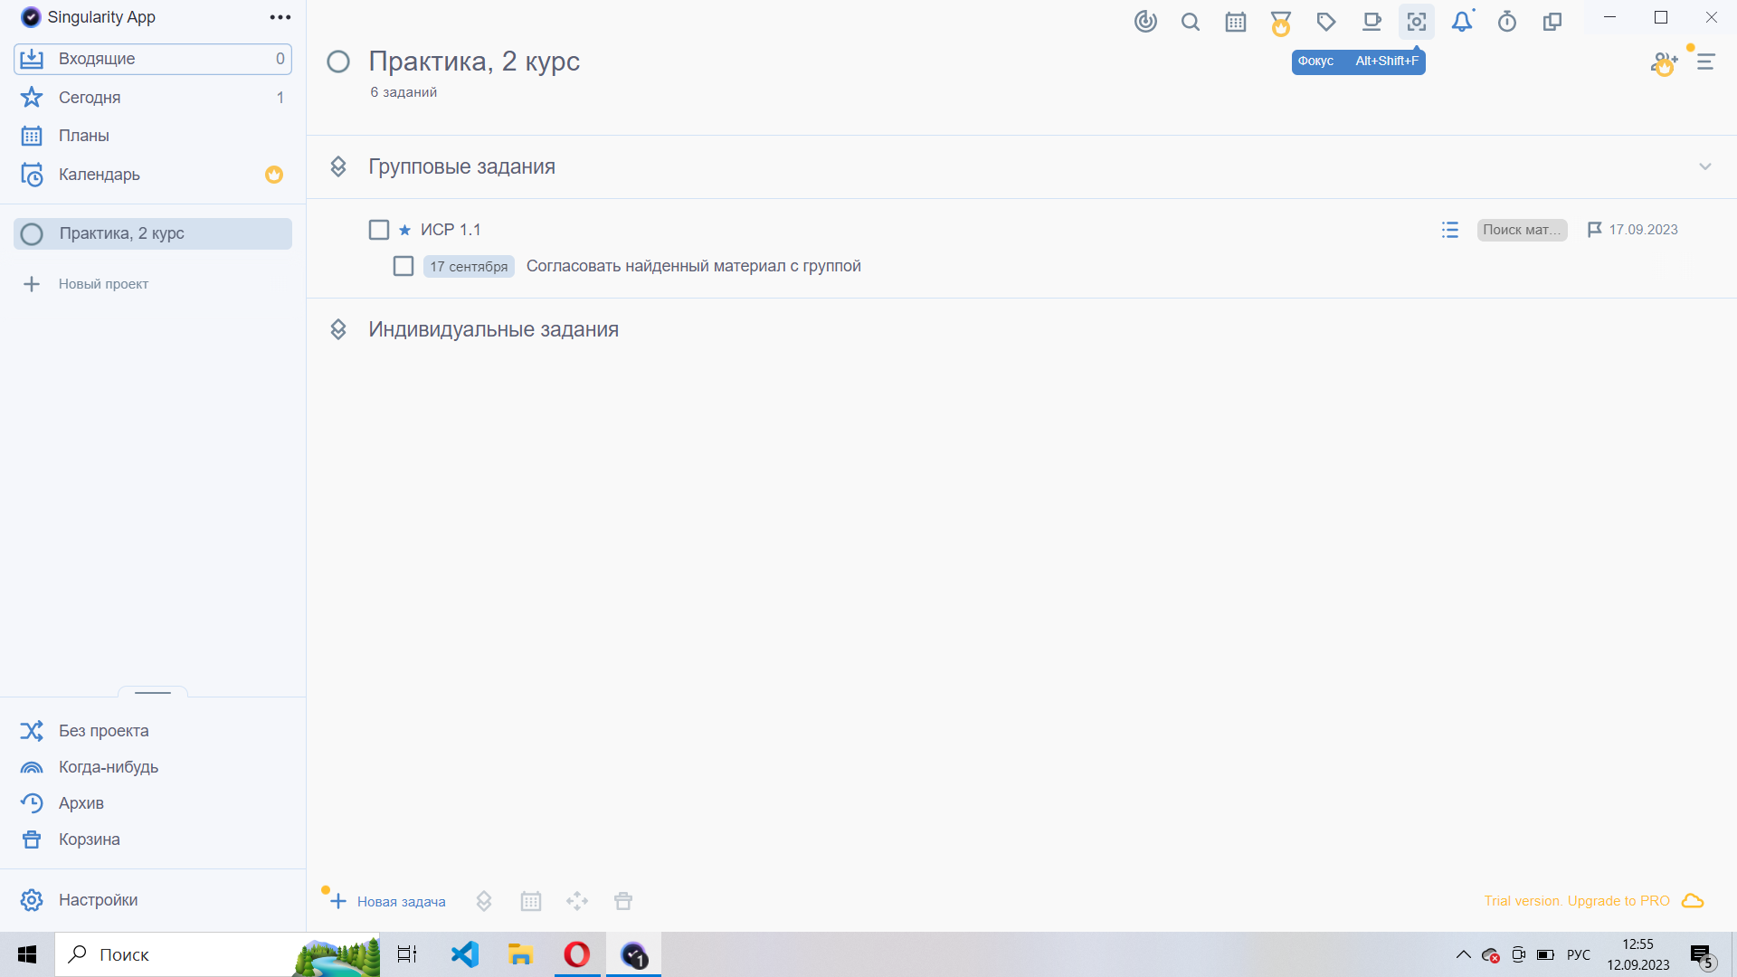

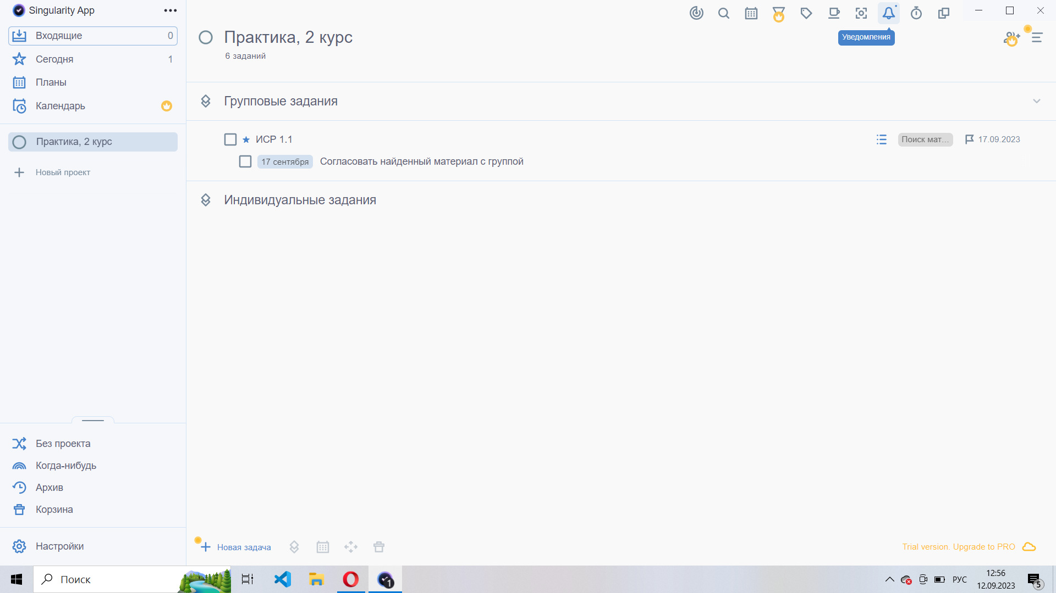

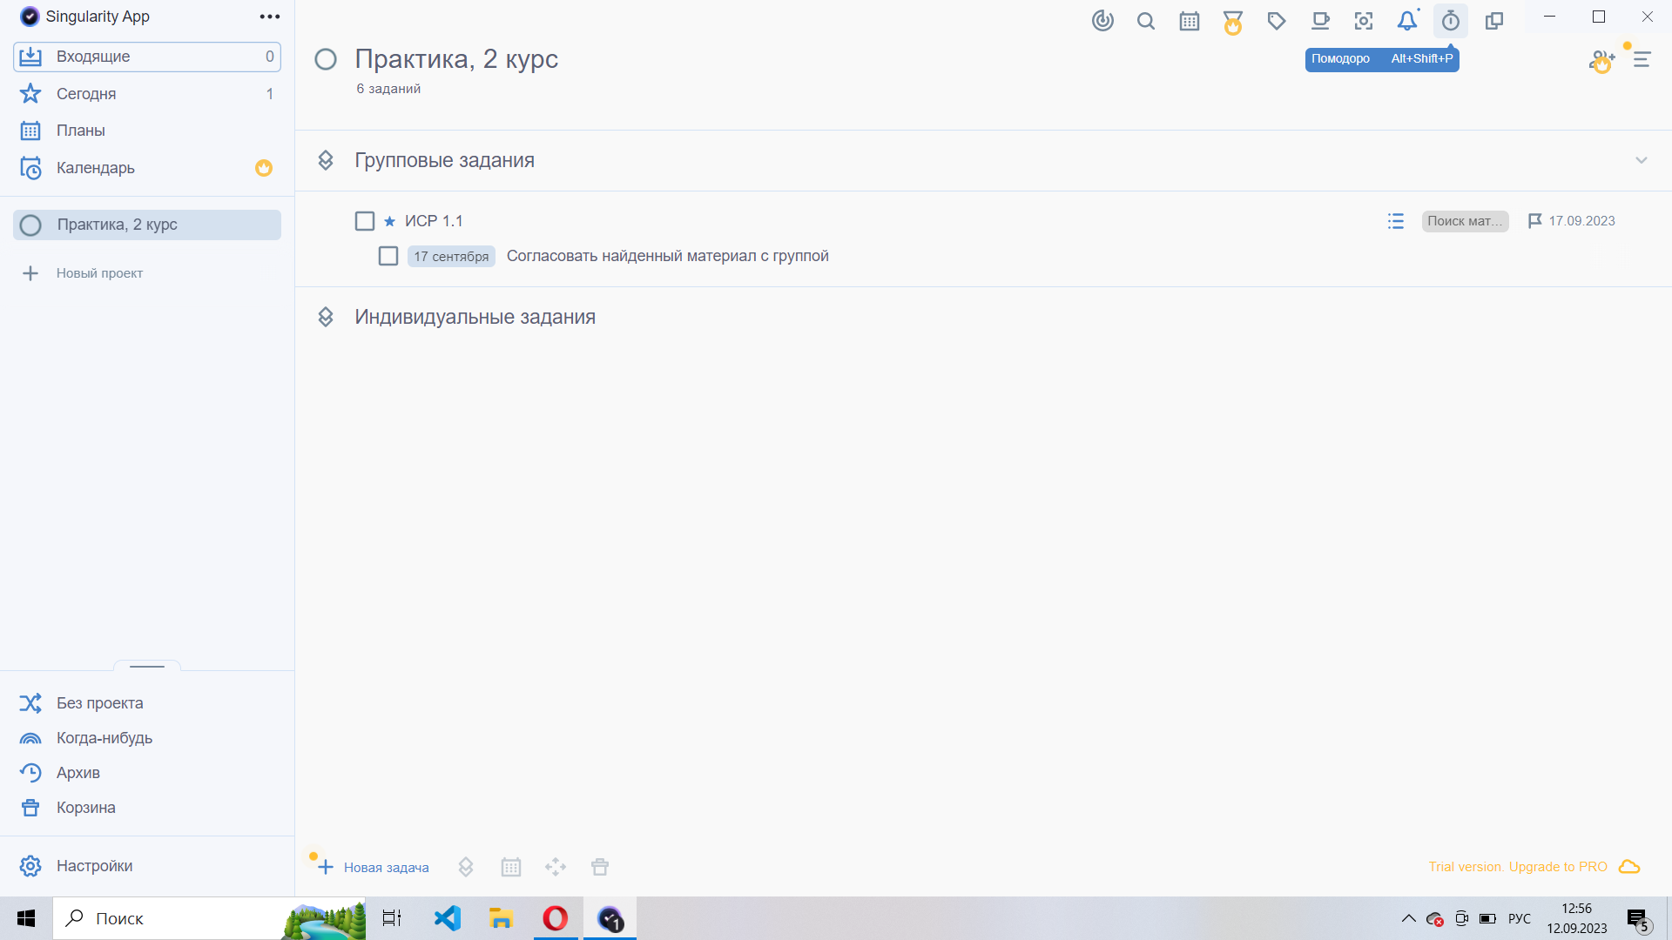

* Под верхнем тулбаром, если нажать на три чёрточки, высветится возможности сортировки проекта по следующим условиям:

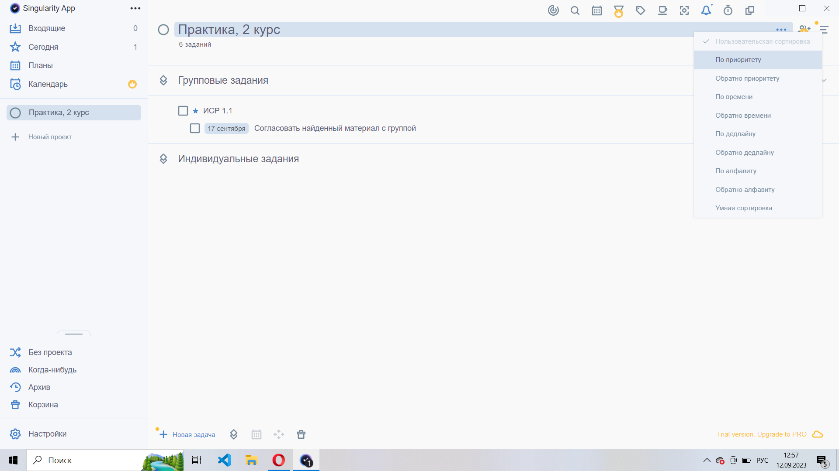

# Расписание выполнения заданий по практике:

С помощью рассмотренных инструментов получилось создать следующее расписание:

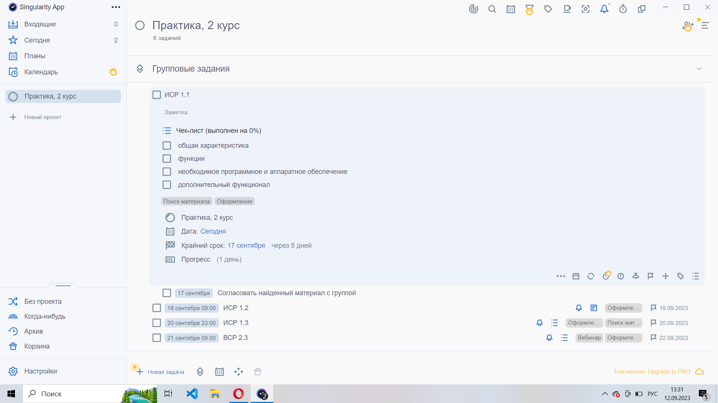

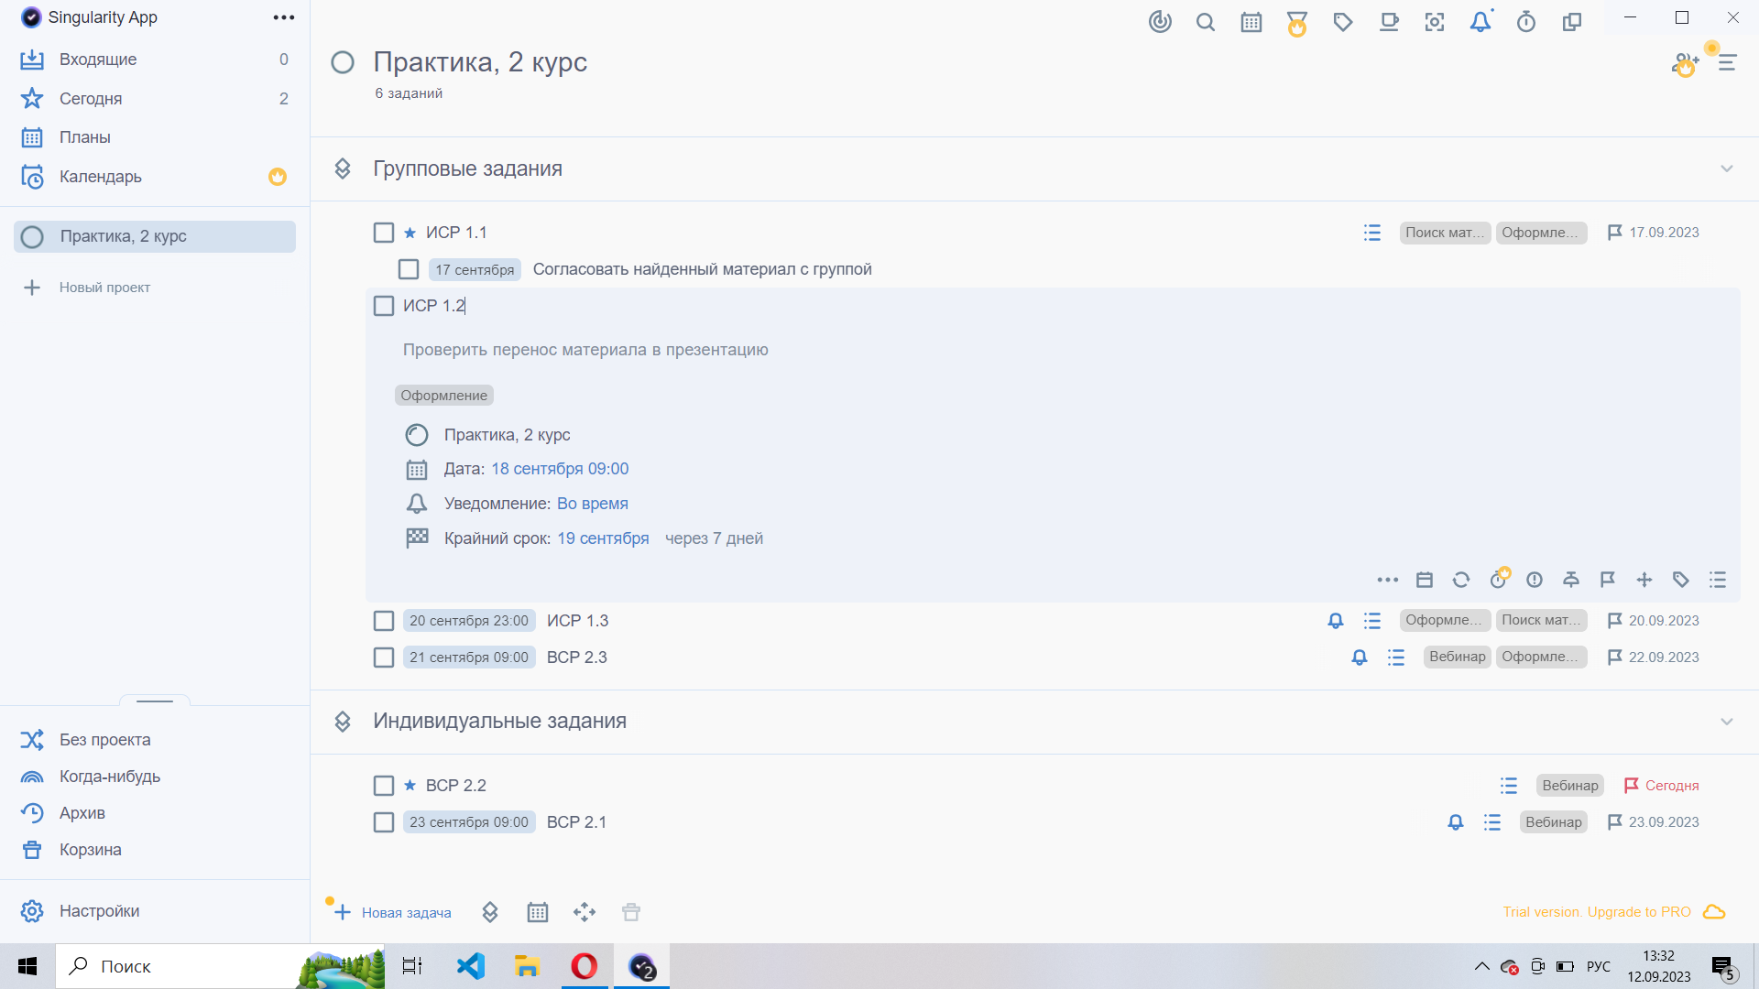

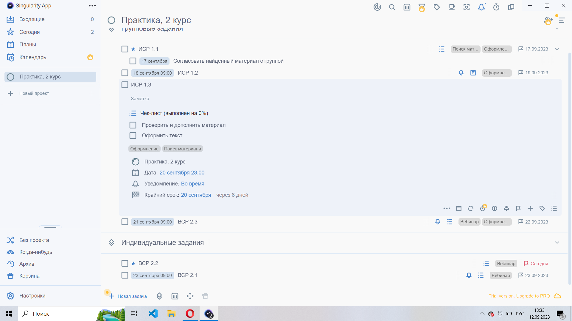

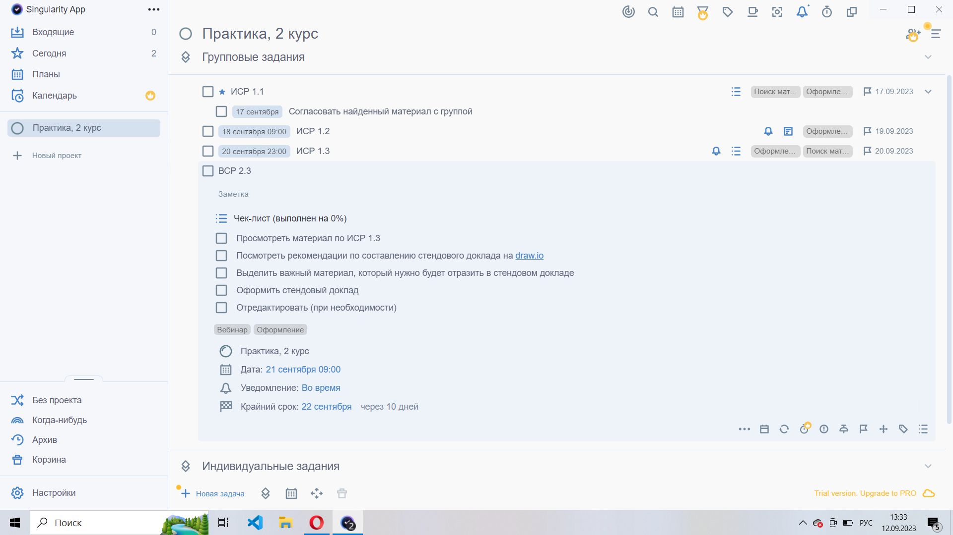

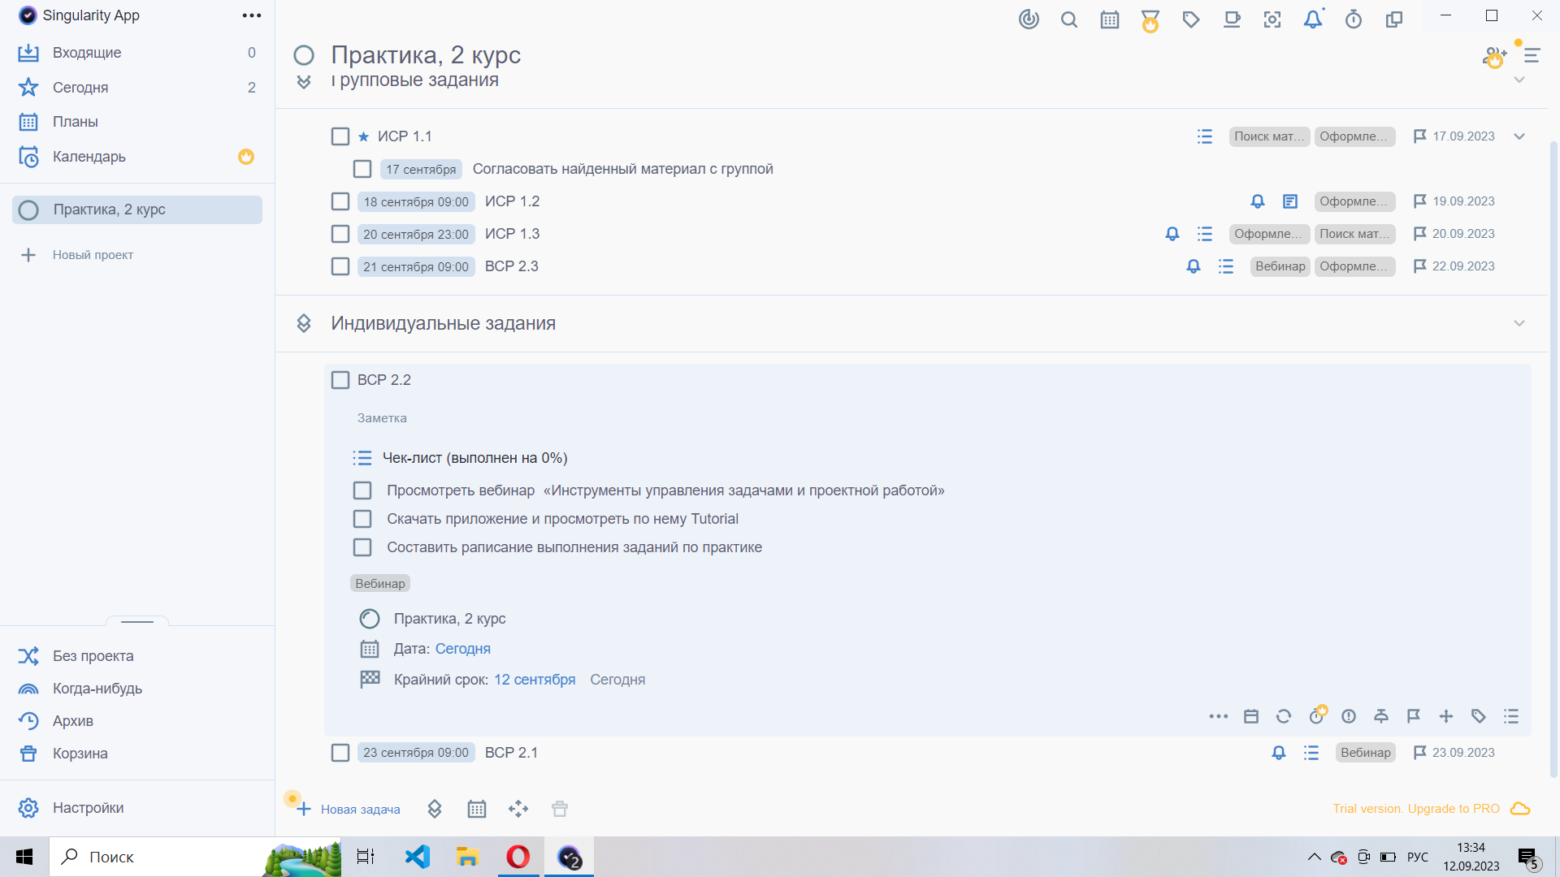

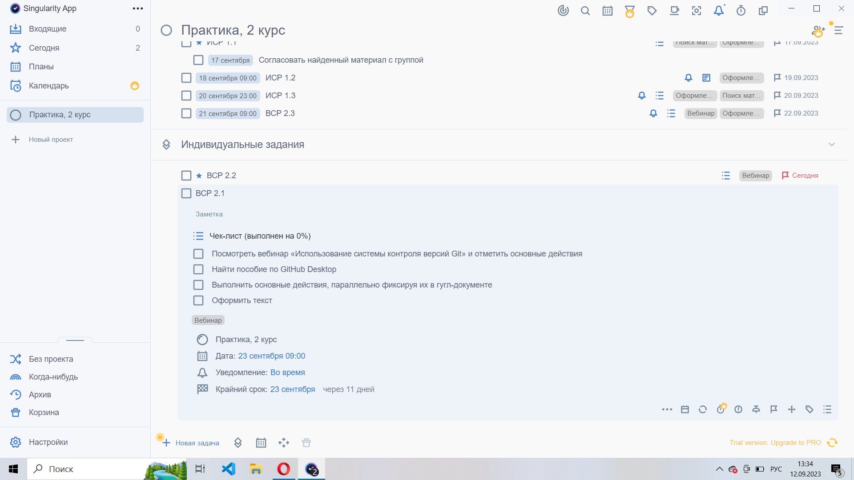

То, как оно выглядит в Плане:

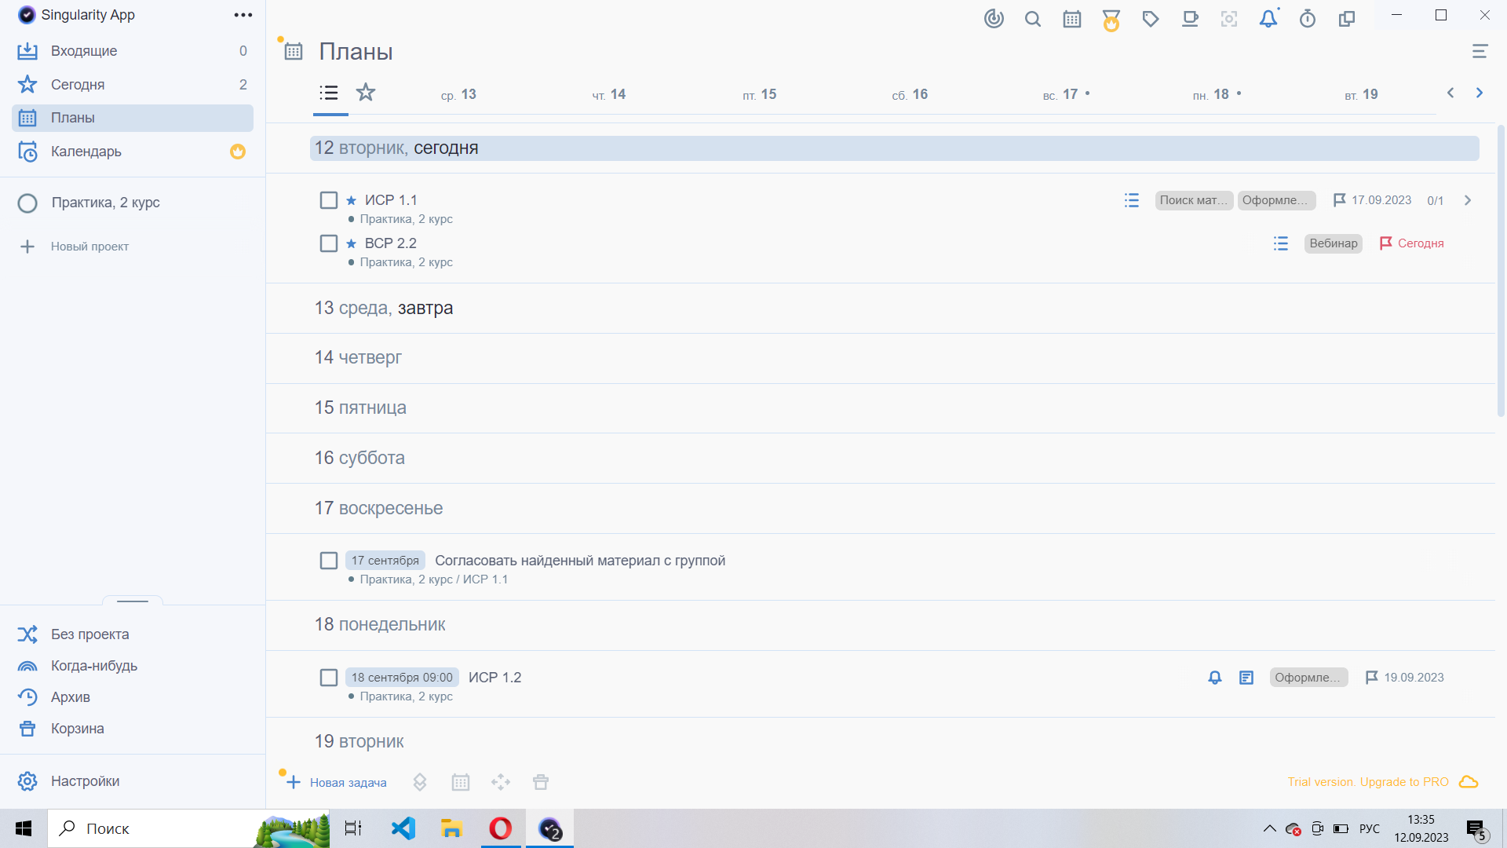

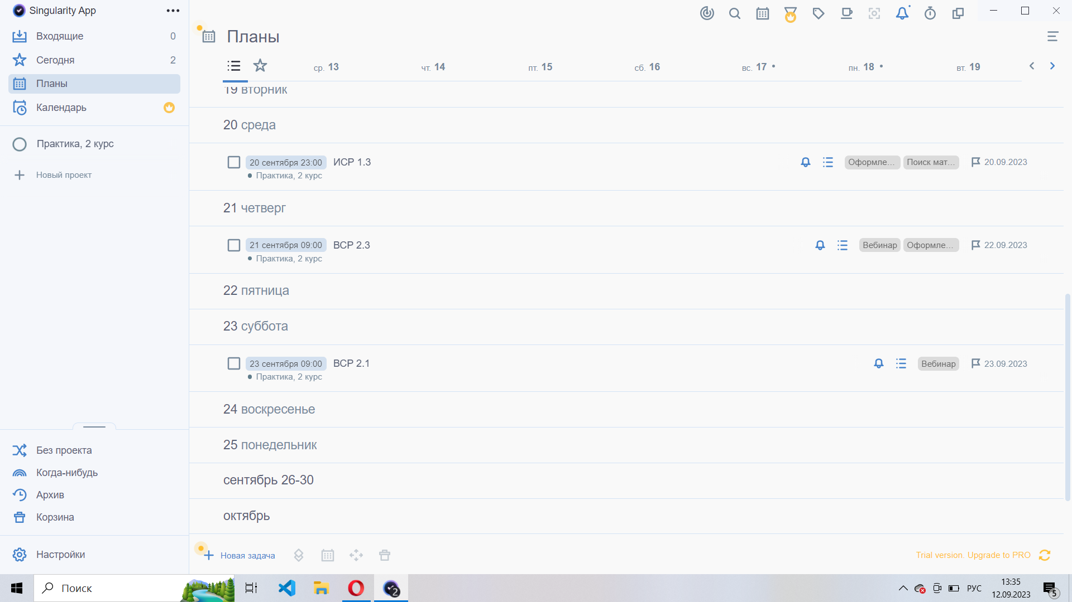

# 

# Достоинства:

* Рядом с командами есть горячие клавиши, так что со временем их можно выучить и не нужно каждый раз заглядывать в справочник;
* При добавлении чек листа в задачу высвечивается, насколько процентов он выполнен, таким образом проще отслеживать прогресс;
* Несмотря на то, что функция Календаря платная, можно отслеживать задачи с помощью Плана, который практически такой же удобный;
* Если подзадачи не нужно детализировать или ставить им промежуточные сроки, то можно использовать Чек лист, в который достаточно внести название поставленной задачи;
* После распределения задач по датам можно пользоваться в основном вкладкой Сегодня и таким образом сосредотачиваться только на актуальных задачах;
* С помощью Секций можно объединять задачи по темам.

# 

# Недостатки:

* Если установить задаче время начала выполнения, то она не будет высвечиваться в списке Сегодня, даже если он пуст. Таким образом, нельзя опережать план - или нужно вручную переустанавливать время;
* В Чек листе выполненное задание автоматически переносится вниз; это неудобно в случае, если задания в Чек листе расписаны последовательно, и при выполнении они меняются местами, что нарушает порядок;
* К задачам нельзя добавлять фото/видео материалы и файлы, которые могут пригодиться для уточнения специфики задачи.

# 

# Вывод (оценка эффективности):

С помощью данного приложения Singularity получилось составить расписание для выполнения задач по практике. Несмотря на несущественные минусы, программа достаточно удобная, чтобы правильно рассчитать время на выполнения каждой задачи (и подзадачи, если потребуется), а также сделать план выполнения настолько подробным, насколько это необходимо (с помощью тегов, подзадач, чек листов и секций). Интерфейс приложения интуитивно понятен, и на официальном сайте имеется множество туториалов по разным вопросам, так что сложность обучения пользованием минимальна.